ΤΜΗΜΑ ΑΡΧΕΙΟΝΟΜΙΑΣ – ΒΙΒΛΙΟΘΗΚΟΝΟΜΙΑΣ
Πρόγραμμα Μεταπτυχιακών Σπουδών στην Επιστήμη της Πληροφορίας
“Υπηρεσίες Πληροφόρησης σε Ψηφιακό Περιβάλλον”

Ψηφιακές Βιβλιοθήκες
Διδάσκων: Σ. Καπιδακης



Ψηφιακές Βιβλιοθήκες στα πλάισια της
Ευρωπαϊκής Η-Διακυβέρνησης

Καραγκούνη Ευτυχία

Κέρκυρα, Ιανουάριος 2006
Περιεχόμενα

Πρόλογος........................................................................................................ | σ. 3
Εισαγωγή........................................................................................................... | σ. 4
Κυβερνητική Πληροφορία και Διακυβέρνηση.......................................  Αρχές και Χαρακτηριστικά ........................................................................... | σ. 5  σ. 5
Ηλεκτρονική Διακυβέρνηση......................................................................  Πεδίο Εφαρμογής...........................................................................................  Οφέλη και Προκλήσεις.................................................................................. | σ. 6  σ. 7  σ. 9
Ψηφιακές Βιβλιοθήκες...............................................................................  Σημεία Τομής με Η-Διακυβέρνηση.......................................................... | σ. 11  σ. 13
Η Ευρωπαϊκή πραγματικότητα..................................................................  Το Ευρωπαϊκό Πλαίσιο Διαλειτουργικότητας...........................................  Ενιαία Ευρωπαϊκή Αρχιτεκτονική............................................................... | σ. 15  σ. 17  σ. 19
Θεματικές Κυβερνητικές Ψηφιακές Βιβλιοθήκες...............................  Νομικό Πλαίσιο.............................................................................................  Ασφάλεια.......................................................................................................... | σ. 21  σ. 22  σ. 23
Eur-Lex.............................................................................................................  Η Συλλογή.......................................................................................................  Πολυγλωσσικότητα........................................................................................  Πρόσβαση kai Υπηρεσίες...............................................................................  Παρουσίαση δεδομένων και Κωδικοποίηση.............................................  FORMEX Specification.................................................................................  άλλα λογισμικά και εφαρμογές...................................................................  Μελλοντικές προοπτικές............................................................................. | σ. 23  σ. 24  σ. 25  σ. 26  σ. 27  σ. 29  σ. 30  σ. 30
Eurostat.........................................................................................................  Η Συλλογή.......................................................................................................  Πολυγλωσσικότητα........................................................................................  Πρόσβαση kai Υπηρεσίες...............................................................................  Παρουσίαση δεδομένων και Κωδικοποίηση.............................................  Special Data Dissemination Standard (SDDS).......................................  Statistical Data and Metadata Exchange Initiative (SDMX) .....  άλλα λογισμικά και εφαρμογές...................................................................  Μελλοντικές προοπτικές............................................................................. | σ. 31  σ. 31  σ. 33  σ. 33  σ. 34  σ. 34  σ. 37  σ. 39  σ. 39
Τελικά Συμπεράσματα και Τάσεις............................................................. | σ. 40
Βιβλιογραφία................................................................................................... | σ. 41

Πρόλογος

Η συνεχώς αυξανόμενη κινητικότητα που παρουσιάζει τα τελευταία χρόνια το πεδίο της Ηλεκτρονικής Διακυβέρνησης και η αντανάκλασή αυτής στην καθημερινή και επαγγελματική ζωή των πολιτών, αποτελεί ένα πολύ ενδιαφέρον χώρο εξερεύνησης. Η μετάβαση από το συμβατική στην ψηφιακή διάσταση ίσως να μην επηρεάζει ακόμη άμεσα όλους μας. όταν όμως διαδραματίζεται στο επίπεδο διεπαφής του πολίτη με το κράτος τα πράγματα αλλάζουν. Όντας όλοι πολίτες κάποιου κράτους και καθώς τα πλεονεκτήματα της η-Διακυβέρνησης παγιώνουν σιγά σιγά τη χρήση της, είναι σημαντικό να αποκτήσει ο καθένας από εμάς γνώση της νέας κατάστασης.

Στο νέο ηλεκτρονικό περιβάλλον ο πολίτης απαιτεί την πληροφόρηση και αξιώνει την εξυπηρέτηση κατά τρόπο ανάλογο με το παραδοσιακό μοντέλο. Οι κυβερνητικοί οργανισμοί οργανώνουν και διαθέτουν πλέον την πλειοψηφία της πληροφορίας μέσω του Διαδικτύου. Οι Κυβερνητικές Ψηφιακές Βιβλιοθήκες, η εξέλιξή των οποίων ακολουθεί στενά τον ρου της τεχνολογίας, παρέχουν αξιόπιστη και αναντικατάστατη πληροφόρηση. Στην εργασία αυτή θα εξετάσουμε τη δραστηριότητα της Ευρωπαϊκής Ένωσης, παραθέτοντας δύο από τις σημαντικότερες και αρχαιότερες Ψηφιακές Βιβλιοθήκες, την νομικού περιεχομένου EUR-Lex και τη EUROSTAT που φιλοξενεί τα Ευρωπαϊκά στατιστικά δεδομένα.

Εισαγωγή

Από τις μεγαλύτερες κατακτήσεις της ανθρώπινης διάνοιας και μοναδικό χαρακτηριστικό που παρέχει στον άνθρωπο το προβάδισμα ανάμεσα στους υπόλοιπους νοήμονες οργανισμούς, είναι η ανάπτυξη οργανωμένων συστημάτων μέσα στα οποία ζει και προοδεύει. Απότοκο της κοινωνικής και πολιτικής φύσης του, οι δομές αυτές διήνυσαν διαδοχικές φάσεις μέσα στην Ιστορία, μεταβλήθηκαν πολλάκις, για να εκφραστούν στη σημερινή εποχή με τη μορφή των εθνικών κρατών. Κάθε κράτος απαρτίζεται από τους πολίτες-μέλη του, στους οποίους παρέχει ένα πλαίσιο όπου μπορούν να αποφασίζουν, να ενεργούν και να συνυπάρχουν. Πρωτεύουσα δομική, οργανωτική και ρυθμιστική μονάδα του κρατικού σχηματισμού αποτελεί η Κυβέρνηση, η οποία ουσιαστικά λογίζεται ως το περιβάλλον διεπαφής μεταξύ κράτους και πολιτών.
Όντας μέλος κάποιου κράτους ο πολίτης πραγματοποιεί μια σειρά από συναλλαγές και λαμβάνει μέρος σε διαδικασίες που σχετίζονται τόσο με τη δημόσια όσο και την ιδιωτική του ζωή. Αποτέλεσμα από αυτή τη διαδικασία επικοινωνίας μεταξύ πολίτη και κράτους είναι η παραγωγή αλλά και η άντληση πληροφοριών εκατέρωθεν. Αυτές ανήκουν στον ευρύτερο χώρο που ονομάζεται Δημόσια Πληροφορία (Public Domain Information) και σύμφωνα με τη διατύπωση της UNESCO ορίζεται ως “η ελεύθερη προς χρήση πληροφορία η οποία είτε δεν καλύπτεται παγκοσμίως από κάποιο περιοριστικό δικαίωμα (όπως η εμπιστευτικότητα ή τα πνευματικά δικαιώματα) … είτε αναφέρεται σε δημόσια δεδομένα και επίσημες πληροφορίες που παράγονται και διατίθενται από τις κυβερνήσεις και τους διεθνείς οργανισμούς”.
Βασικό συστατικό της σχέσης πολίτη-κράτους είναι επίσης η απόδοση εκ μέρους του πρώτου, δικαιωμάτων και υποχρεώσεων στα μέλη του, με σκοπό την εύρυθμη λειτουργία και την γενική ευημερία. Αρκετά από αυτά, όπως τα βασικά δικαιώματα του ανθρώπου στην ελευθερία της έκφρασης, την συμμετοχή στην πολιτιστική ζωή και την επιστημονική πρόοδο, είναι άρρηκτα συνυφασμένα με τη δυνατότητα πρόσβασης στις πληροφορίες που άμεσα ή έμμεσα τον αφορούν και τον επηρεάζουν. Μεγάλο μέρος αυτών αφορά την προαναφερόμενη διάδραση πολίτη και κράτους και καθώς δημιουργούνται μέσα από την συνεχή τους δοσοληψία, ορίζονται ειδικότερα ως Κυβερνητικές Πληροφορίες (Governmental Information).

Κυβερνητική Πληροφορία και Διακυβέρνηση

Το σύνολο των ενεργειών με τις οποίες το κράτος μέσω της Κυβέρνησης έρχεται σε επαφή με τα μέλη του ονομάζεται Διακυβέρνηση. Κινητήρια δύναμή της αποτελεί η Κυβερνητική Πληροφορία και ασκείται σύμφωνα με ένα πολύπλοκο συνδυασμό πολιτικών, νόμων και διαδικασιών. Σημείο πρόσβασης για τους πολίτες αποτελεί το εκτεταμένο δίκτυο της Δημόσιας Διοίκησης. υπηρεσίες και κυβερνητικοί οργανισμοί, οι οποίοι παράγουν έναν τεράστιο όγκο πληροφοριών. Μέσα αποτύπωσης αυτών αποτελούν τα δημόσια έγγραφα δηλαδή οι πρωτογενείς πηγές που τεκμηριώνουν τις κυβερνητικές δραστηριότητες και εξασφαλίζουν επίσημη και τυποποιημένη μορφή επικοινωνίας με τους πολίτες.

Αρχές και Χαρακτηριστικά

Η Κυβερνητική Πληροφορία που ενυπάρχει σε όλη αυτή την δραστηριότητα και εκφράζεται μέσα από αντίστοιχα έγγραφα και τις εκδόσεις, ενσωματώνει τα εξής ιδιαίτερα χαρακτηριστικά:
- Χρήστες και δικαιούχοι της Κυβερνητικής Δημόσιας Πληροφορίας μπορεί να είναι όχι μόνο οι πολίτες, απλοί και επιχειρηματίες, οι οποίοι απαιτούν ποιοτική ενημέρωση, και άμεση εξυπηρέτηση, αλλά και η ίδια η δημόσια διοίκηση που με τη διαδικασία της ανατροφοδότησης την χρησιμοποιεί για την υποστήριξη των αποφάσεων της, τη χάραξη πολιτικών και την αποτελεσματική της λειτουργία.
- Επηρεάζει καθοριστικά όλες τις εκφάνσεις της ζωής, καθώς καλύπτει ουσιαστικά το σύνολο της έκφρασης της ανθρώπινης δραστηριότητας.
- Διακρίνεται σε διοικητική (εσωτερική των δημοσίων οργανισμών) και μη διοικητική πληροφορία (εμπορική, επιστημονική, πολιτιστική, ιατρική, στατιστική, περιβαλλοντική) (administrative and non-administrative)και γενικού ενδιαφέροντος ή εξειδικευμένη (general public or specialized)
- Παρουσιάζει το παράδοξο της σύγκρουσης του εγγενώς δημοσίου και ελεύθερου χαρακτήρα της με θέματα εθνικής ασφάλειας , πνευματικών δικαιωμάτων και ιδιωτικότητας των στοιχείων.
- Ο όγκος της πληροφορίας αυτής είναι εξαιρετικά μεγάλος και απαιτεί μια πάρα πολύ καλή οργανωτική δομή ώστε να καταστεί προσβάσιμος και αξιοποιήσιμος. Καλή πρακτική μπορεί να θεωρηθεί η υιοθέτηση διεθνών προτύπων και η οργάνωσή τους σε αποθήκες δεδομένων.
- Τα κυβερνητικά έγγραφα και οι εκδόσεις παράγονται σε μια ευρεία ποικιλία που εκτείνεται από πρακτικά συναντήσεων και ανακοινώσεις, μέχρι νομικά κείμενα, αποτελέσματα ερευνών, επίσημες αναφορές και παραδοτέα έργων.
Όπως είναι φανερό η Κυβερνητική Πληροφορία εξαιτίας του κατά κόρον επίσημου χαρακτήρα της πρέπει να αντιμετωπίζεται όσον αφορά την επεξεργασία της με αυστηρό τρόπο και υψηλότατο επίπεδο ποιότητας στις ανάλογες εργασίες, ώστε να διατηρήσει την πλήρη αξιοπιστία της.

Ηλεκτρονική Διακυβέρνηση

Ακολουθώντας τις διεθνείς εξελίξεις στον τομέα της Τεχνολογίας και των Κοινωνικοπολιτικών Επιστημών η άσκηση της κυβερνητικής εξουσίας φαίνεται να βρίσκεται τα τελευταία χρόνια μπροστά σε αλλαγές – ορόσημα στην ύπαρξή της. Η ανάπτυξη σε παγκόσμιο επίπεδο του Ιστού δεν όχι μόνο δεν αφήνει ανεπηρέαστες τις δομές και τις λειτουργίες της αλλά και διαμορφώνει ένα παγκόσμιο δίκτυο, σημαντικό μέρος του οποίου αποτελεί η Κυβερνητική Πληροφορία. Υφίσταται δύο καθοριστικές αλλαγές: αναβαθμίζεται από εθνικό σε παγκόσμιο επίπεδο όπου βρίσκεται σε εξέλιξη η ενοποίηση των πληροφοριών και χάνει την παραδοσιακή έντυπη μορφή έκφρασής της μεταλλασσόμενη σε άυλη ψηφιακή πληροφορία. Πλέον η πρόκληση που καλούνται να αντιμετωπίσουν οι κυβερνήσεις είναι η υλοποίηση της Ηλεκτρονικής Διακυβέρνησης (e-Government) με όλα όσα συνεπάγεται κάθε τέτοιου μεγέθους και σημαντικότητας αλλαγή.
Η Ηλεκτρονική Διακυβέρνηση δεν είναι τοπική τάση αλλά αντίθετα παγκόσμιο φαινόμενο. Κράτη όπως οι ΗΠΑ, ο Καναδάς, η Αυστραλία, η Μεγάλη Βρετανία αποτελούν την αιχμή του δόρατος στις νέες εξελίξεις. Παράγωγο της ανάπτυξης του ηλεκτρονικού εμπορίου περιέχει πολλές από τις πρακτικές και τις μεθόδους του, προσαρμοσμένες σε δημόσιο πλέον επίπεδο. Σύμφωνα με τα Ηνωμένα Έθνη “… είναι η μορφή διακυβέρνησης όπου εφαρμόζονται οι Τεχνολογίες της Πληροφορίας και των Επικοινωνιών (Information & Communication Technologies, ICT) για να μετασχηματίσουν τις εσωτερικές και εξωτερικές της συσχετίσεις με σκοπό την βελτιστοποίηση των λειτουργιών της. Με την εφαρμογή των τεχνολογιών αυτών η διακυβέρνηση δεν μεταβάλλει τις λειτουργίες και τις υποχρεώσεις της να παραμείνει χρήσιμη, νόμιμη, διαφανής και συνεπής.” Τα βασικά της συστατικά, οι νέες τεχνολογίες, χρησιμοποιούνται για την παροχή καλύτερων υπηρεσιών, αντίστοιχων με του παραδοσιακού τρόπου, χωρίς καμία έκπτωση ως προς την προσφερόμενη ποιότητα, αντίθετα, διαφαίνεται μια αύξηση των προσδοκιών από τους πολίτες.
H Unesco στις “Policy Guidelines for the Development and Promotion of Governmental Public Domain Information” που εκδόθηκαν το 2004, επιχειρεί να δώσει κάποιες οδηγίες στα κράτη μέλη της για την πρόσβαση στην πληροφορία του δημόσιου τομέα τονίζοντας την ευθύνη των κυβερνήσεων την να κάνουν προσιτή στους πολίτες μέσω της η-Διακυβέρνησης.

Πεδίο Εφαρμογής

Στο νέο αυτό τρόπο επαφής του κράτους με τα μέλη του εξυπηρετείται το σύνολο των συναλλαγών που παραδοσιακά πραγματοποιούνταν αλλά και νέες υπηρεσίες που υποστηρίζονται από το τεχνολογικό περιβάλλον. Έτσι, εκτός από ηλεκτρονικές υπηρεσίες πληροφόρησης έχουμε και υπηρεσίες διεκπεραίωσης συναλλαγών μέσω διαδικτυακής αποστολής δεδομένων (web delivery). Σε γενικές γραμμές οι τομείς που καλύπτονται αφορούν:
- Οικονομικές συναλλαγές (όπως on-line φορολογία, ΦΠΑ, υποβολή στοιχείων για στατιστική χρήση)
- Υπηρεσίες υγείας (όπως το πρόγραμμα e-Health)
- Υπηρεσίες συνδιαλλαγής πολιτών με διάφορους φορείς (οικοδομικές άδειες, πιστοποιητικά, διαβατήρια)
- Δημόσια πληροφόρηση (Δημόσιες Βιβλιοθήκες, Ανώτατη Εκπαίδευση)
- Ηλεκτρονικό εμπόριο
Οι υπηρεσίες της η-Διακυβέρνησης αναπτύσσονται σε τέσσερα επίπεδα, ανάλογα με το επίπεδο ωρίμανσης των εφαρμογών της:

Επίπεδο | Λειτουργίες
1 | On-line υπηρεσίες από τις οποίες ο χρήστης μπορεί να διαβάσει ή να κατεβάσει την πληροφορία.
2 | On-line φόρμες αιτήσεων που επιστέφονται μέσω ταχυδρομείου, φαξ ή e-mail.
3 | Προσωπικές συναλλαγές και on-line συμπλήρωση φορμών
4 | Πολλαπλές συναλλαγές πλήρως αυτοματοποιημένες

Τέλος, οι εφαρμογές της η-Διακυβέρνηση δεν περιορίζονται μόνο στο χώρο των Υπολογιστών αλλά αφορούν και άλλες τεχνολογίες όπως αυτές της κινητής τηλεφωνίας. Στην παρούσα εργασία ωστόσο θα περιοριστούμε στον καθαυτό χώρο του διαδικτύου, στα πλαίσια του οποίου θα εξετάσουμε τεχνολογίες και εφαρμογές που αφορούν την οργάνωση και παρουσίαση της ηλεκτρονικής κυβερνητικής πληροφορίας.

Οφέλη και Προκλήσεις

Μια τόσο ριζική μεταβολή του περιβάλλοντος της διακυβέρνησης δεν γίνεται ασφαλώς μόνο για λόγους εντυπωσιασμού. Από την εισαγωγή των νέων τεχνολογιών αναμένονται σημαντικά οφέλη που έχουν να κάνουν τόσο με την βελτίωση της διεπαφής με τους πολίτες όσο και τις ειδικότερες ανάγκες και αρχές της Κυβερνητικής Πληροφορίας. Συγκεκριμένα προκύπτει μια νέα τύπου διακυβέρνηση που χαρακτηρίζεται από:
- Αποτελεσματικότητα και Συνέπεια (efficiency and accountability)
- Βελτιώνονται οι παρεχόμενες υπηρεσίες σε χρόνο και ποιότητα, καθώς παρακάμπτεται η γραμμική διαδικασία των διαδικασιών και ο έλεγχος πραγματοποιείται από τα συστήματα. Έτσι, οι εργασίες διεκπεραιώνονται ταυτόχρονα και όχι η μια μετά την άλλη και μειώνεται η πιθανότητα ανθρώπινου λάθους.
- Αυξάνεται η παραγωγικότητα και ο συντονισμός των δημόσιων υπηρεσιών με δεδομένο ότι η ολοκλήρωση των διαδικασιών προϋποθέτει τη συνεργασία των διοικητικών μονάδων.
- Ενισχύεται το κοινωνικό κεφάλαιο κάθε χώρας. Η αξιοποίηση της Κυβερνητικής πληροφορίας μπορεί να χρησιμοποιηθεί για την προαγωγή της επιστημονικής και της τεχνολογικής έρευνας.
- Ισότητα (equality). το κυβερνητικό περιεχόμενο πρέπει να είναι ισότιμα προσβάσιμο από όλους.
- Το ρόλο του διαμεσολαβητή ανάμεσα στο κράτος και τον πολίτη αναλαμβάνει πλέον το Δίκτυο με συνέπεια την απαλλαγή από τις χωροχρονικές δεσμεύσεις του φυσικού μέσου, με την παροχή υπηρεσιών και πληροφόρησης 24 ώρες το εικοσιτετράωρο και εφτά μέρες την εβδομάδα ανεξάρτητα από τη φυσική θέση και κατάσταση του πολίτη.
- Διαφάνεια (transparency). οι ενέργειες πρέπει να αποσκοπούν σε αυτή και κάθε απαγόρευση που την αφορά πρέπει να δικαιολογείται επαρκώς.
- Μέσω της ανοιχτής πρόσβασης προάγεται η αποτελεσματική διάδοση των πληροφοριών, καταργείται το μονοπώλιο των κρατικών υπαλλήλων στην Κυβερνητική Πληροφορία και διευκολύνεται ο έλεγχος και η νομιμότητα των διαδικασιών. Η ανοιχτή πρόσβαση στις πληροφορίες δεν ήταν πάντα κάτι αυτονόητο, αντίθετα η Κυβερνητική Πληροφορία χρησιμοποιούνταν σχεδόν αποκλειστικά από την ίδια την κρατική οργάνωση. Η ανάπτυξη τα τελευταία χρόνια νόμων για την ελευθερία της πληροφόρησης αποσαφήνισε το δικαίωμα των πολιτών σε αυτή και υποβοηθούμενη από την εξάπλωση του Διαδικτύου, την μετέτρεψε σε βασική τους απαίτηση.
- Ολοκλήρωση των συστημάτων (systems integration). Αφορά όχι μόνο τα τεχνολογικά αλλά κάθε είδους σύστημα που ενυπάρχει σε έναν κρατικό μηχανισμό.
- Παρέχεται το τεχνολογικό περιβάλλον για την ενοποίηση των επιμέρους ενοτήτων και τη δημιουργία μιας ενιαίας αλλά κατανεμημένης μονάδας άσκησης της διακυβέρνησης, αρχικά σε εθνικό και κατόπιν σε παγκόσμιο επίπεδο.
Είναι φανερό ότι οι αναβαθμισμένες δυνατότητες που προσφέρει η η-Διακυβέρνηση στους πολίτες, την καθιστούν ένα εν δυνάμει ισχυρό δημοκρατικό εργαλείο Το νέο περιβάλλον έρχεται ωστόσο αντιμέτωπο και με σημαντικές προκλήσεις οι οποίες είναι απαραίτητο να αντιμετωπιστούν για να μην αποτελέσουν τροχοπέδη στην επίτευξη των στόχων του.

- Το Ψηφιακό Χάσμα (Digital Divide). Η αυξανόμενη χρήση της τεχνολογίας στις οικονομικά ανεπτυγμένες χώρες δημιουργεί διαφορά στάθμης με τις χώρες που δεν διαθέτουν τεχνολογικά μέσα και σύνδεση στο διαδίκτυο. Καθώς η τεχνολογία δίνει πολλαπλάσια ώθηση στην ανάπτυξη, η διαφορά μεταξύ ανεπτυγμένων και μη κρατών αυξάνεται δραματικά. Επίσης χάσμα εντοπίζεται και ανάμεσα στους πολίτες της ίδιας χώρας αναφορικά με την γνώση και τη δυνατότητα χρήσης τους των Η/Υ . Θεωρείται καθήκον των κυβερνήσεων η καταπολέμηση του πληροφορικού αναλφαβητισμού. Σημαντική βοήθεια προς αυτή την κατεύθυνση προσφέρει η διάχυση των πληροφοριών που επιτυγχάνεται μέσω της η-Διακυβέρνησης.
- Την εμπιστοσύνη (confidence) των πολιτών. Η εν γένει τάση της η-διακυβέρνησης για ανοιχτή πρόσβαση στις πληροφορίες συγκρούεται με την ανάγκη για προστασία των προσωπικών και εθνικών δεδομένων. Όπως είναι γνωστό η δημοσιοποίηση στοιχείων αλλά και η σχετική ευκολία με την οποία μπορούν αυτά να υποκλαπούν και να χρησιμοποιηθούν με ποικίλους τρόπους βρίσκει κάθετα αντίθετους τους πολίτες οι οποίοι μέσω νόμων υπερασπίζονται την ιδιωτικότητα των δεδομένων που τους αφορούν. Επίσης το ίδιο το κράτος εξαιρεί από την δημόσια πληροφόρηση ό,τι σχετίζεται με θέματα εθνικής τάξης και ασφάλειας, εμπιστευτικά και απόρρητα στοιχεία.
- Σο πνεύμα των παραπάνω, πρέπει να αποδεικνύει συνεχώς την ασφάλεια (security) των συναλλαγών ώστε να αρθεί η αβεβαιότητα και η καχυποψία που χαρακτηρίζει τις ψηφιακές δοσοληψίες.
- Την χρηστικότητα (useability) των συστημάτων. Οι τεχνολογικές εφαρμογές της η-Διακυβέρνησης εξαιτίας του μεγάλου όγκου, της ποικιλίας των καλυπτόμενων θεμάτων και της έκτασης του κρατικού μηχανισμού αποτελούνται από πολύπλοκα και αλληλοδιαπλεκόμενα συστήματα. Καθώς οι λειτουργίες της απευθύνονται κατά κόρον σε απλούς πολίτες και όχι σε ειδικούς η ευκολία χρήσης και οι απλές διεπαφές είναι κάτι παραπάνω από απαραίτητες. Επίσης η καλή οργάνωση του υλικού είναι βασική προϋπόθεση για την αποτελεσματικότητα, και συνεπώς, την τελική τους αποδοχή.

Ψηφιακές Βιβλιοθήκες

Προκειμένου να επιτευχθούν οι στόχοι και να δημιουργηθούν αποτελεσματικές “Υπηρεσίες για τους πολίτες”, έγινε πολύ γρήγορα κατανοητό ότι είναι απολύτως απαραίτητη η εκ νέου οργάνωση της δομής του κυβερνητικού περιεχομένου. Μέρος του υλικού αυτού συγκροτούσε ήδη συλλογές με ομοειδές περιεχόμενο και κοινά χαρακτηριστικά που είτε διατηρούνταν τοπικά στις Διευθύνσεις, είτε, πιο σπάνια, σε ενιαίο αρχείο. Διεσπαρμένο σε διάφορα σημεία υλικό συγκροτήθηκε σε συλλογές με αφορμή την εφαρμογή του προγράμματος της η-Διακυβέρνησης. Επιπλέον, εμπλουτίστηκε το περιεχόμενο -που παραδοσιακά περιλάμβανε έγγραφα και εκδόσεις- με νέα είδη όπως οπτικοακουστικά αρχεία. Όλα αυτά οργανώθηκαν αρχικά σε Βάσεις Δεδομένων, όμως πολύ γρήγορα εξελίχθηκαν σε αυτό που μας είναι γνωστό ως Ψηφιακές Βιβλιοθήκες.
Αν και με την πρώτη ματιά οι Ψηφιακές Βιβλιοθήκες δε φαίνεται να συνδέονται άμεσα με την Η-Διακυβέρνηση, θα δούμε στη συνέχεια πως όχι μόνο εξυπηρετούν τους στόχους της, αλλά σε πολλές περιπτώσεις προσφέρουν τη βέλτιστη λύση. Η οργάνωση του κυβερνητικού περιεχομένου σε πύλες (portals) όπου περιέχεται η πληροφορία είτε με τη μορφή ιστοσελίδων (sites) είτε οργανωμένες σε Βάσεις Δεδομένων (databases) είναι μια καλή αρχή αλλά φαίνεται πως δεν αρκεί. Ο όγκος και το εύρος του υλικού είναι τέτοια που περισσότερο προκαλούν σύγχυση παρά διευκολύνουν τον χρήστη της πύλης. Στο σημείο αυτό, οι Ψηφιακές Βιβλιοθήκες αποκτούν την καθοριστικής σημασίας αρμοδιότητα να οργανώνουν και να διαχέουν σημαντικές ποσότητες της κυβερνητικής πληροφορίας, κυρίως αυτές που μπορούν να συγκροτηθούν σε συλλογές. Οι Βιβλιοθήκες κυβερνητικού ψηφιακού περιεχομένου αποκτούν νέα χαρακτηριστικά και προσαρμόζονται στα καινούρια δεδομένα με σκοπό να ανταποκριθούν στις ιδιαιτερότητες του υλικού και τους στόχους του πλαισίου ύπαρξής τους. Το επόμενο σχήμα παρουσιάζει τον τρόπο πρόσβασης των πολιτών μέσω portal, κάτω από το οποίο αναπτύσσονται εφαρμογές όπως οι Ψηφιακές Βιβλιοθήκες.

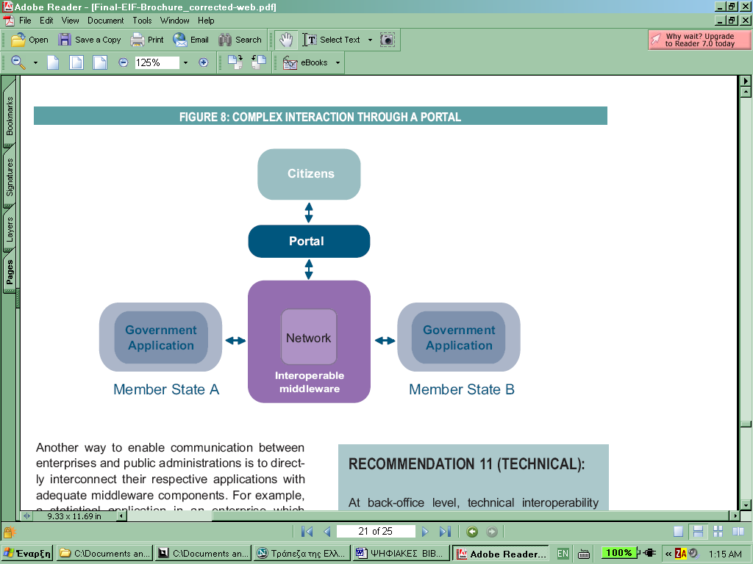

Σημεία Τομής με Η-Διακυβέρνηση

Οι νέες τεχνολογίες προσφέρουν , όπως είδαμε και στην σχετική με την η-Διακυβέρνηση ενότητα, μια σειρά από δυνατότητες που έχουν να κάνουν με τη διάσταση του ψηφιακού κόσμου Ποια είναι ωστόσο τα πλεονεκτήματα που προσφέρει μια Ψηφιακή Βιβλιοθήκη ως τρόπος οργάνωσης και πως αυτά συσχετίζονται με τους σκοπούς της η-Διακυβέρνησης;

- Πελατοκεντρική θεώρηση της οργάνωσης και της αποστολής τους (demand-driven approach). Βασικό χαρακτηριστικό που ταυτίζεται με την προσανατολισμένη στους πολίτες-πελάτες η-Διακυβέρνηση και εξυπηρετεί τον υψηλής προτεραιότητας στόχο αναβάθμισης των “Υπηρεσιών προς τον πολίτη”.
- Χρηστικές και φιλικές διεπαφές χρηστών. Οι διεπαφές των Ψηφιακών Βιβλιοθηκών έχουν δοκιμαστεί και βελτιωθεί με το χρόνο, προσφέροντας εύκολη προσπέλαση της αποθηκευμένης πληροφορίας σε έμπειρους και μη χρήστες.
- Ωριμότητα διαχειριστικού πλαισίου. Είναι κάτι παραπάνω από απλές συλλογές τεκμηρίων, είναι εφαρμογές που προσφέρουν όχι μόνο το περιεχόμενο αλλά και τα κατάλληλα εργαλεία για την οργάνωση, επεξεργασία, δόμηση, διατήρηση, διασφάλιση της πληροφορίας και την αξιολόγηση του υλικού.
- Κατανεμημένη αρχιτεκτονική. Η διαμοίραση πηγών και δεδομένων είναι κάτι αναπόφευκτο στην η-Διακυβέρνηση, εφόσον αυτά βρίσκονται διεσπαρμένα σε όλη την έκταση του κρατικού μηχανισμού. Η υιοθέτηση του Web ως διαύλου επικοινωνίας και για τις κυβερνητικές εφαρμογές υποδεικνύει την κατανεμημένη ως τη βέλτιστη αρχιτεκτονική.
- Υποστήριξη της XML και των Ανοιχτών Προτύπων. Στην πορεία προς την Κοινωνία της Γνώσης η χρήση της XML ως σημασιολογικού εργαλείου δίνει σημαντική ώθηση στην αξιοποίηση των συλλογών. Ακόμη, το Open Source Software παρέχει την δυνατότητα της αυτονομίας και της ανεξαρτησίας από οποιαδήποτε εμπορική φίρμα και λογισμικό, με ό,τι αυτό μπορεί να συνεπάγεται.
- Αποθήκευση και διαχείριση μεγάλου όγκου και ποικιλίας δεδομένων. Οι εφαρμογές των Ψηφιακών Βιβλιοθηκών, είτε ως αυτόνομες είτε ως διασυνδεόμενες Βάσεις Δεδομένων έχουν αναπτύξει τεράστιες χωρητικότητες αλλά και δυνατότητες επέκτασης (scalability), πράγμα που αποτελεί εξαιρετικά σημαντικό χαρακτηριστικό για το κυβερνητικό υλικό καθώς αυτό υφίσταται σε τεράστιες ποσότητες και συνεχώς παράγεται νέο. Επίσης, παρέχεται η δυνατότητα να υποστηρίζουν όχι μόνο κειμενικό (textual) αλλά κάθε είδους υλικό όπως το πολυμεσικό (multimedia).
- Προτυποποίηση και μακροπρόθεσμη προοπτική . Η σπουδαιότητα και η αξία του κυβερνητικού υλικού απαιτεί υψηλό επίπεδο κατάρτισης και “αυστηρή” αντιμετώπιση. Συνεπώς επιβάλλεται η χρήση καθιερωμένων προτύπων. Τέτοια πρότυπα όχι μόνο υποστηρίζονται αλλά και προαπαιτούνται από την οργανωτική δομή των Ψηφιακών Βιβλιοθηκών, δίνοντας τη σωστή κατεύθυνση για την τρέχουσα επεξεργασία αλλά και τη μετέπειτα αξιοποίησή του σε πολιτιστικές και ιστορικές συλλογές.

Οι Ψηφιακές Βιβλιοθήκες που λειτουργούν στα πλαίσια της Η-Διακυβέρνησης παρουσιάζουν ωστόσο και κάποιες αποκλίσεις από τα συνήθη χαρακτηριστικά που θα αναμέναμε. Αυτά αφορούν κυρίως τη συχνότητα ανανέωσης του υλικού, η οποία είναι συνεχής, εξαιτίας της αδιάκοπης παραγωγής νέου περιεχομένου. Επίσης έχουν λιγότερο αυτόνομο χαρακτήρα ως συλλογές υλικού, βρίσκονται κάτω από τα κυβερνητικά portals και εντάσσονται στις “Υπηρεσίες προς τον πολίτη” στα πλαίσια του δικαιώματός του για πρόσβαση στις δημόσιες πληροφορίες. Αυτό πρακτικά σημαίνει και καθημερινή εξυπηρέτησή των αιτημάτων του μέσω φορμών ή άλλων τρόπων επικοινωνίας. Είναι μέρος δηλαδή της συνδιαλλαγής πολίτη κράτους όπως ας πούμε και η ηλεκτρονική υποβολή φόρου.

Οι Ψηφιακές Βιβλιοθήκες με τις αναβαθμισμένες δυνατότητές τους μπορούν να αποτελέσουν “the front door” για την διακυβέρνηση. Προσφέρουν δε, ακόμη περισσότερες προοπτικές προς την κατεύθυνση της δημιουργίας της Knowledge-Government, της αναβαθμισμένης εκείνης μορφής διακυβέρνησης όπου αξιοποιείται όχι απλά η πληροφορία αλλά η εμπεριεχόμενη σε αυτή γνώση με σκοπό την προαγωγή του συνόλου.

Η Ευρωπαϊκή πραγματικότητα

Η Ευρωπαϊκή Ένωση έχει αναλάβει ενεργό δράση προς την θεμελίωση μιας ισχυρής και βιώσιμης η-Διακυβέρνησης για τα κράτη μέλη της και την ίδια την Κοινότητα. Αναπτύσσει μια σειρά από προγράμματα όπως η Κοινωνία της Πληροφορίας και η e-Europe που στοχεύουν στην εδραίωση της τεχνολογίας, την ανάπτυξη των υποδομών και την εξοικείωση των πολιτών της με τα νέα δεδομένα. Παράλληλα δομεί ενιαίες δράσεις με σκοπό την ενοποίηση των τεχνολογικών εφαρμογών ηλεκτρονικού περιεχομένου των χωρών μελών της και την αξιοποίησή του από όλους τους Ευρωπαίους πολίτες. Η κινητικότητα που υπάρχει στο πεδίο αυτό και που συνδέεται άμεσα με την επιβίωση της ίδιας της Ε.Ε. , οι ιδιαίτερα απαιτητικές συνθήκες εφαρμογής της η-Διακυβέρνησης (π.χ. ένταξη νέων χωρών μελών, πολυγλωσσικότητα), αλλά και η γειτνίαση με την Ελληνική πραγματικότητα, υπήρξαν τα κριτήρια που οδήγησαν στην επιλογή της παρουσίασης των Ευρωπαϊκών Ψηφιακών Κυβερνητικών Βιβλιοθηκών, έναντι των άλλων χωρών που επιδεικνύουν συναφή δραστηριότητα.
Η προσπάθεια της Ε.Ε. φαίνεται να βρίσκει τόπο. Έρευνες που πραγματοποιήθηκαν σε ευρωπαϊκό επίπεδο με θέμα την χρήση των υπηρεσιών της Η-Διακυβέρνησης από τους πολίτες και τους επαγγελματίες αποδεικνύουν την μεγάλη διεισδυτικότητα που παρουσιάζει. Στο ακόλουθο γράφημα φαίνεται ότι κατά το 2004, περίπου οι μισοί χρησιμοποιούν πλέον την ψηφιακή οδό για την συνδιαλλαγή τους με το Δημόσιο τομέα.

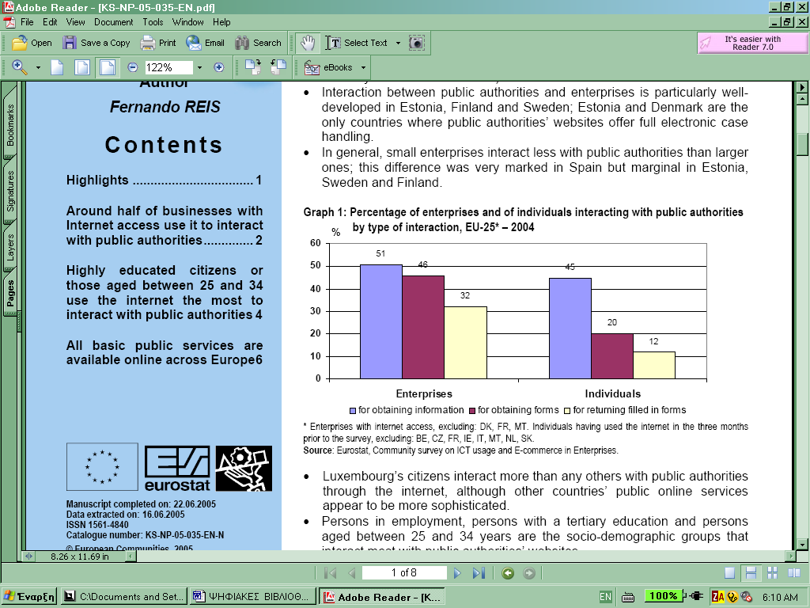

Με σκοπό την αύξηση του ποσοστού συμμετοχής (ει δυνατόν καθολική) των πολιτών και την περαιτέρω βελτίωση των υπηρεσιών της η Ε.Ε έρχεται αντιμέτωπη με μια σειρά ζητημάτων που πρέπει να αντιμετωπίσει. Από τις σημαντικότερες παραμέτρους για την υλοποίηση της η-Διακυβέρνησης είναι ο συντονισμός των διαφορετικών μεταξύ τους κυβερνητικών οργανισμών. Καθοριστικό στοιχείο είναι η αποτελεσματική επικοινωνία και η δικτύωση των επιμέρους κυβερνητικών μερών. Συνεπώς, είναι όχι μόνο απαραίτητη αλλά προαπαιτούμενη η διατύπωση ενός πλαισίου, στα όρια του οποίου θα πραγματοποιείται η ανταλλαγή και ο έλεγχος των πληροφοριών. Στα κράτη-μέλη της Ευρωπαϊκής Ένωσης αναπτύσσονται ήδη κυβερνητικά πλαίσια διαλειτουργικότητας (πχ. Μεγάλη Βρετανία: e-GIF, Ελλάδα: Πλαίσιο Διαλειτουργικότητας Ηλεκτρονικής Διακυβέρνησης). Συμπληρωματικά και ενοποιητικά λειτουργεί σήμερα το πρόγραμμα IDABC (Interoperable Delivery of European eGovernment Services to public Administrations, Businesses and Citizens, 2005 - 2009) που διαμορφώνει ένα τέτοιο πλαίσιο διαλειτουργικότητας για τις Πανευρωπαϊκές Υπηρεσίες της η-Διακυβέρνησης, και αποτελεί ουσιαστικά τη συνέχεια του προγράμματος IDA (Interchange of Data between Administrations, 1995 - 2004).
Αν το πρώτο πρόγραμμα στόχευε στο να εξοπλίσει τους κυβερνητικούς οργανισμούς με πληροφοριακές και επικοινωνιακές τεχνολογίες (ICT), η φυσική του προέκταση, το IDABC, που αποτελείται από ένα αλληλοδιαπλεκόμενο ιστό συνολικά 41 Οριζόντιων Μέτρων (Horizontal Measures, HM) και Κάθετων Δράσεων (Projects of Common Interest, PCI) αξιοποιεί τη συνεργατική τους δράση με σκοπό την υλοποίηση του ενιαίου ευρωπαϊκού ψηφιακού χώρου δράσης.

Το Ευρωπαϊκό Πλαίσιο Διαλειτουργικότητας

Το “Ευρωπαϊκό Πλαίσιο Διαλειτουργικότητας” (European Interoperability Framework), παραδοτέο του IDA, αποτελεί ακρογωνιαίο λίθο για τα τρέχοντα προγράμματα του IDABC. Απαρτίζεται από ένα σύνολο οδηγιών και συστάσεων για την αποτελεσματική πληροφοριακή διάδραση των οργανισμών του Ευρωπαϊκού δημόσιου τομέα μεταξύ τους αλλά και σε σχέση με τους πολίτες-πελάτες. Η έκταση και τα συστατικά στοιχεία εφαρμογής του διαφαίνονται στο παρακάτω σχήμα:

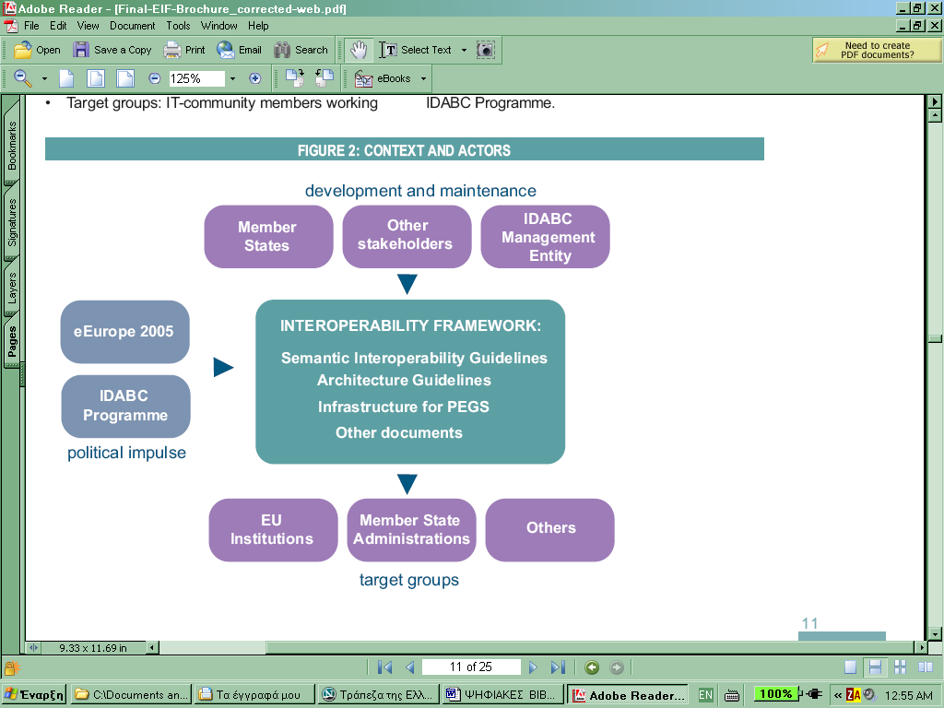

Η έννοια της διαλειτουργικότητας όπως ορίζεται από το πλαίσιο και αποτυπώνεται στο αμέσως επόμενο σχήμα , εκφράζεται σε τρία επίπεδα:
- Οργανωτική
Αφορά το συντονισμό, τη συνεργασία κα την ευθυγράμμιση των λειτουργιών και των διαδικασιών των οργανισμών που παίρνουν μέρος στην η-Διακυβέρνηση.
- Σημασιολογική
Αφορά την αναβάθμιση της απλής παρουσίασης της πληροφορίας σε ένα επίπεδο όπου τα προγράμματα των Η/Υ θα μπορούν να την κατανοούν και να τη συνδυάζουν, να την επεξεργάζονται δηλαδή νοηματικά. Η σημασιολογική επεξεργασία είναι καίριας σημασίας για την ανακάλυψη και επαναχρησιμοποίηση της πληροφορίας, ιδιαίτερα σε ένα πολύγλωσσο περιβάλλον όπως αυτό της Ε.Ε., καθώς εξασφαλίζει ότι η ακριβής έννοια των υπό ανταλλαγή πληροφοριών είναι κατανοητή από οποιοδήποτε εφαρμογή ή πρόσωπο που λαμβάνει τα στοιχεία. Σημαντικά εργαλεία για την επίτευξη του στόχου αυτού αποτελούν τα XML λεξιλόγια και τα σχήματα μεταδεδομένων.
- Τεχνολογική
Καθώς το ευρωπαϊκό πλαίσιο ουσιαστικά συμπληρώνει παρά αντικαθιστά τις εθνικές τεχνολογικές υποδομές, είναι απαραίτητη ο συγκερασμός των τεχνολογικών συνιστωσών τόσο σε επίπεδο λογισμικού όσο και σε επίπεδο ωρίμανσης της η-Διακυβέρνησης.

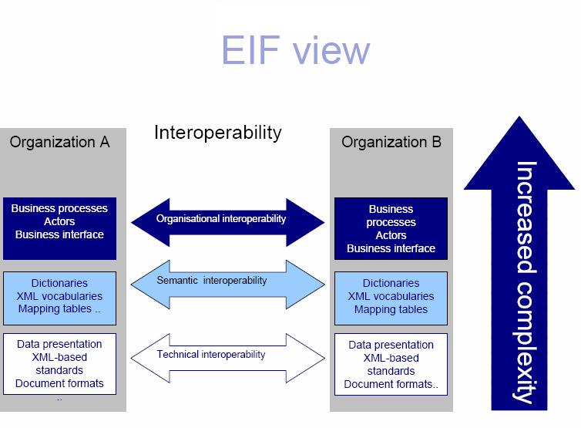

Απώτερος σκοπός του πλαισίου διαλειτουργικότητας είναι η δημιουργία Μονοαπευθυντικών Πυλών για το Ευρωπαϊκό περιεχόμενο, δηλαδή μοναδικά σημείο εισόδου στο Διαδίκτυο ανά θεματικές ενότητες, ώστε η πρόσβαση στις κυβερνητικές πληροφορίες να καταστεί ανεξάρτητη από τη διοικητική ή άλλη οργάνωση του Δημόσιου Τομέα και συνεπώς να αναβαθμιστεί η ποιότητα παροχής υπηρεσιών του.

Ενιαία Ευρωπαϊκή Αρχιτεκτονική

Για την υλοποίηση των παραπάνω στόχων και τη δημιουργία ενός ιδεατού ενιαίου αποθετηρίου που θα εξυπηρετεί τους σκοπούς της Η-Διακυβέρνησης διατυπώθηκαν το 2003 επίσης στα πλαίσια του προγράμματος IDA οι Οδηγίες για την (Ευρωπαϊκή) Αρχιτεκτονική (Architecture Guidelines). Σε αυτές δίνονται κατευθύνσεις για την υιοθέτηση ενιαίας αρχιτεκτονικής για τα συστήματα και τις εφαρμογές που χρησιμοποιούνται στους κυβερνητικούς οργανισμούς. Η σημασία τους είναι κρίσιμη, διότι χωρίς την εφαρμογή τους δεν είναι δυνατή η υλοποίηση του Ευρωπαϊκού Πλαισίου Διαλειτουργικότητας. Καλύπτουν όλο το εύρος των τεχνολογικών εφαρμογών και απαντούν σε ζητήματα όπως οι Υπηρεσίες Διασύνδεσης (Interconnection Services), η Ενοποίηση Δεδομένων και το Middleware (Data integration and Middleware), η Παρουσίαση και Ανταλλαγή Δεδομένων (Data Presentation and Exchange), και οι Υπηρεσίες Ασφαλείας (Security Services).

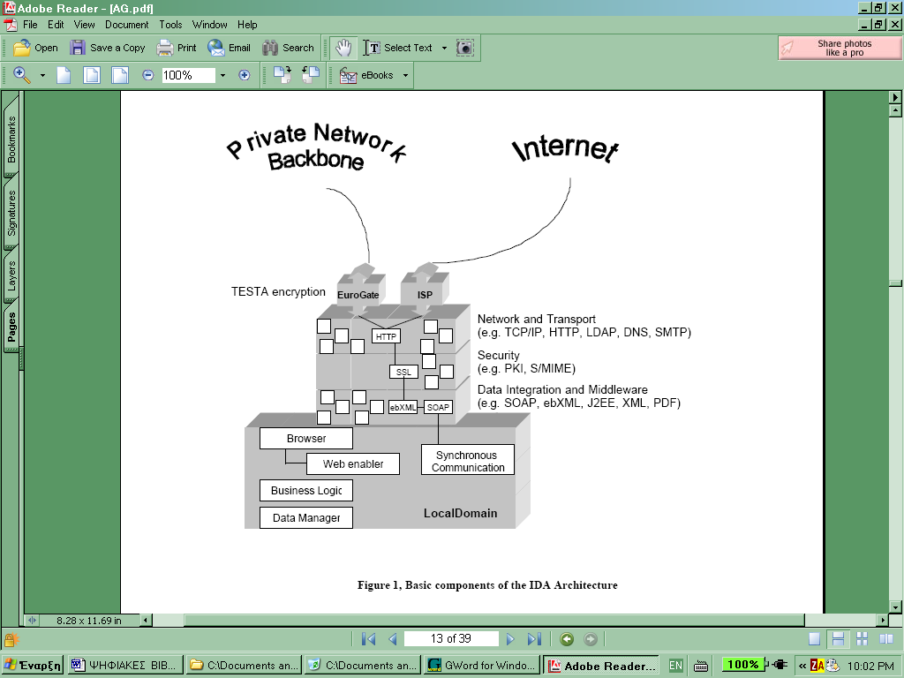
Η εφαρμογή της δομής αυτής επιτρέπει την ύπαρξη διαφορετικών εφαρμογών τόσο σε επίπεδο οργανισμών όσο και σε εθνικό επίπεδο. Όταν πρόκειται να πραγματοποιηθεί μια μεταφορά δεδομένων μεταξύ των Ευρωπαϊκών ή Εθνικών οργανισμών το XML Middleware αναλαμβάνει την μετατροπή τους σε γλώσσα XML. Με την άφιξή τους στον τελικό προορισμό τα αναδιαμορφώνει σε μορφή αναγνωρίσιμη από τα τοπικά συστήματα. Κατ’ αυτόν τον τρόπο συνδέει αποτελεσματικά τα υπάρχοντα συστήματα χωρίς να απαιτείται ο επανασχεδιασμός τους και επιτρέπει την ύπαρξη εξειδικευμένων εφαρμογών, όπως αυτές που θα εξετάσουμε στο αμέσως επόμενο κεφάλαιο.
Η δημιουργία του ΕΙF και των Architecture Guidelines βασίστηκε πάνω στις θεμελιώδεις απαιτήσεις της κυβερνητικής πληροφορίας προσαρμοσμένες πλέον στο νέο ηλεκτρονικό και εκτεταμένο γεωγραφικό περιβάλλον της Ευρωπαϊκής Ένωσης. Έτσι βασικές τους προτεραιότητες αποτελούν τα παρακάτω:
- Προσβασιμότητα (Accessibility)
- Ασφάλεια (Security)
- Ιδιωτικότητα (Privacy, Personal Data Protection)
- Πολυγλωσσικότητα (Multilingualism)
- Χρήση ανοιχτών προτύπων (Use of Open Standards)
- Επικουρικότητα (Subsidiarity)
- Πολύπλευρες λύσεις (Use of Multilateral Solutions)

Θεματικές Κυβερνητικές Ψηφιακές Βιβλιοθήκες

Ενώ τα παραπάνω έργα χαρακτηρίζονται ως Οριζόντια Μέτρα (ΗΜ), εφαρμόζονται δηλαδή κατά μήκος και σε όλη την έκταση των συστημάτων της η-Διακυβέρνησης, αναπτύσσονται παράλληλα και Κάθετες Δράσεις (PCI) που αφορούν μεμονωμένες θεματικές περιοχές. Τέτοιες δράσεις είναι π.χ. το εκπαιδευτικό site PLOTEUS, η Ιατρική ΒΔ EUDAMED (European Database on Medical Devices) ή η CARE (Common Road Accident Database) για τις Μεταφορές. Πολλές από τις Δράσεις αυτές, σε αντίθεση με τα ΗΜ που αναφέρονται περισσότερο σε “back office” διεργασίες, απευθύνονται άμεσα στον πολίτη, ως άτομο αλλά και ως εργαζόμενο, και παρέχουν οργανωμένη, επίσημη και αξιόπιστη κυβερνητική πληροφορία. Η παρουσίαση της πληροφορίας γίνεται μέσα από portals, ηλεκτρονικές εφαρμογές ή Βάσεις Δεδομένων. Ειδικά για τις τελευταίες, ενώ ξεκίνησαν ως αμιγείς ΒΔ, εξελίσσονται με την αρωγή της τεχνολογίας σε Ψηφιακές Βιβλιοθήκες, και παρέχουν πλέον πολλές από τις αναβαθμισμένες υπηρεσίες που αυτές διαθέτουν. Στη συνέχεια θα εξετάσουμε τα PCI DOCS (Communication and Management of Official Documents) και DSIS (Distributed Statistical Information Services), παραδοτέα των οποίων αποτελούν δύο από τις σημαντικότερες και ευρύτερα γνωστές υπηρεσίες η νομικού χαρακτήρα EUR-Lex και η στατιστικού περιεχομένου EUROSTAT, αντίστοιχα.

Νομικό Πλαίσιο

Εξετάζοντας το νομικό πλαίσιο λειτουργίας των Βιβλιοθηκών αυτών αλλά και γενικότερα του Ευρωπαϊκού ψηφιακού περιεχομένου, παρατηρούμε ότι λαμβάνεται ιδιαίτερη μέριμνα για την ενίσχυση και διασφάλιση του δικαιώματος πρόσβασης των πολιτών στα δημόσια έγγραφα, το οποίο άλλωστε αποτελεί και μια από τις προτεραιότητες της η-Διακυβέρνησης. Σε αυτό το πλαίσιο κινείται ο Ευρωπαϊκός Κανονισμός 1049/2001, ο οποίος εισάγοντας καινοτόμες αρχές επεκτείνει το δικαίωμα αυτό στα έγγραφα της Ευρωπαϊκής Ένωσης. Ο κανονισμός, που τέθηκε σε ισχύ από τις Κοινοτικές Υπηρεσίες τον Οκτώβριο του 2003, έχει στόχο να ενθαρρύνει την πρόσβαση του κοινού στις Ευρωπαϊκές Κυβερνητικές Πληροφορίες και καθιερώνει την ελεύθερη πρόσβαση, χωρίς να απαιτείται οποιαδήποτε μορφή πληρωμής. Για κάποιες ωστόσο αναβαθμισμένες υπηρεσίες είναι συνήθως υποχρεωτική η καταχώρηση ονόματος και κωδικού χρήστη.
Παράλληλα, έμφαση δίνεται στην Προστασία των Προσωπικών Δεδομένων των χρηστών. Ο Κανονισμός (EΚ) αριθ. 45/2001 του Ευρωπαϊκού Κοινοβουλίου και του Συμβουλίου της 18ης Δεκεμβρίου 2000, καλύπτει την «οικογένεια» θεσμικών δικτυακών τόπων της Ευρωπαϊκής Ένωσης, που βρίσκονται στην περιοχή eu.int. Η εφαρμογή του μάλιστα επιτηρείται από τον αρμόδιο οργανισμό (European Data Protection Supervisor). Επιπλέον, σε εφαρμογή της Ευρωπαϊκής Οδηγίας 95/46/EK, δρομολογείται η ανάπτυξη Τεχνολογιών για την ενίσχυση της Ιδιωτικότητας (Privacy Enhancing Technologies, PETs), που στοχεύουν στην ελαχιστοποίηση των απαιτούμενων από τα συστήματα προσωπικών πληροφοριών. Στην ιστοσελίδα κάθε Πύλης ή Ψηφιακής Βιβλιοθήκης παρατίθενται στοιχεία για τη διαχείριση των προσωπικών δεδομένων που προκύπτουν από τη διαδικασία καταχώρησης, τις παρεχόμενες ηλεκτρονικές υπηρεσίες και τα ηλεκτρονικά μηνύματα των χρηστών.
Τέλος, τα Πνευματικά Δικαιώματα ανήκουν στις Ευρωπαϊκές Κοινότητες και ισχύει γενικά ο νόμος περί προστασίας των Ηλεκτρονικών Βάσεων Δεδομένων (Copyright Directive 2001/29/EC).

Ασφάλεια

Σχετικά με το εξαιρετικά σημαντικό για την επιτυχία της Η-Διακυβέρνησης ζήτημα της ασφάλειας των δεδομένων, αναπτύσσονται δράσεις όπως το ΡΚΙ (Public Key Infrastructure). Αυτό αποτελεί ένα συνδυασμό από λογισμικό, τεχνολογίες κρυπτογράφησης και υπηρεσίες που χρησιμοποιούν τεχνολογίες όπως ψηφιακά πιστοποιητικά και κρυπτογραφημένα δημόσια κλειδιά και εξασφαλίζουν στους πολίτες την ασφάλεια των συναλλαγών τους.

Eur-Lex 
Κεντρική νομική ψηφιακή βιβλιοθήκη της Ε.Ε. η Eur-Lex καλύπτει τις εκδόσεις της Επίσημης Εφημερίδας της Ε.Ε. (Official Journal of the European Union L [Legislation] and C [Information and notices]), καθώς και έγγραφα του Ευρωπαϊκού Δικαστηρίου και του Πρωτοδικείου. Σκοπός της είναι, εκτός από την παροχή αξιόπιστων πληροφοριών στους οργανισμούς και τους επαγγελματίες του είδους, η εξυπηρέτηση των πολιτών με την δημιουργία ενός εύχρηστου εργαλείου πρόσβασης στην Ευρωπαϊκή Νομοθεσία. Αναβαθμισμένη πρόσφατα (Οκτ. 2005), αποτελεί χαρακτηριστικό παράδειγμα για την εξέλιξη των Βάσεων Δεδομένων σε αποτελείται ουσιαστικά από την ενοποίηση του ιστότοπου της EUR-Lex με την Βάση Δεδομένων της CELEX (Communitatis Europeae Lex) και την Curia του Κοινοβουλίου . Παρέχει επίσης ζεύξεις με την PreLex, τη βάση δεδομένων της Ευρωπαϊκής Επιτροπής για τις διοργανικές διαδικασίες, και την OEIL, το Νομοθετικό Παρατηρητήριο του Ευρωπαϊκού Κοινοβουλίου, καθώς και με άλλους νομοθετικούς δικτυακούς τόπους της Ε.Ε. και των κρατών μελών, σε ένα ενιαίο και χρηστικό περιβάλλον όπου ο ενδιαφερόμενος μπορεί να αναζητήσει μια ποικιλία νομικών κειμένων που σχετίζονται με την Ευρωπαϊκή Ένωση. Το έργο ανήκει στη διαχειριστική αρμοδιότητα του Γραφείου Επίσημων Εκδόσεων της Ευρωπαϊκής Ένωσης (Office for Official Publications of the European Communities), ενώ στην ανάπτυξή του συμμετέχουν επιτροπές και ομάδες εργασίας των χωρών – μελών.

Η Συλλογή

Η συλλογή καλύπτει μια εκτεταμένη χρονική περίοδο που εκτείνεται από τις απαρχές της δημιουργίας της Ε.Ε., την εποχή της Ευρωπαϊκής Κοινότητας Άνθρακα και Χάλυβα της δεκαετίας του ’50 έως σήμερα. Λειτουργικά, η απαρχή της βρίσκεται 35 χρόνια πίσω, στις αρχές της δεκαετίας του ’70, όταν δημιουργήθηκε η πρώτη έκδοση της CELEX. Σήμερα περιλαμβάνει περίπου 1.400.000 έγγραφα, από τα οποία 400.000 είναι υλικό αναφοράς, σε διάφορες γλώσσες. Ο ρυθμός αύξησης κυμαίνεται κατά μέσο όρο στα 15.000 νέα κείμενα το χρόνο. Περιλαμβάνει εκτός από την Επίσημη Εφημερίδα, έγγραφα όπως Συνθήκες, Δευτεροβάθμια Νομοθεσία, Διεθνείς Συμφωνίες, Νομολογία, Προπαρασκευαστικές Πράξεις, Κοινοβουλευτικές Ερωτήσεις και έγγραφα της Ευρωπαϊκής Επιτροπής (σειρές COM και επιλογή SEC). Επίσης υπάρχουν τα μηνιαία “Dossiers by topics” όπου παρουσιάζεται κάποιο συγκεκριμένο θέμα.

Πολυγλωσσικότητα

Καθώς η Ψηφιακή Βιβλιοθήκη της Eur-Lex απευθύνεται σε ένα εγγενώς πολυπολιτισμικό και πολυγλωσσικό περιβάλλον έχει ληφθεί ιδιαίτερη μέριμνα στον τομέα αυτό, ώστε να δημιουργηθεί ένα εύχρηστο και ευκόλως κατανοητό περιβάλλον για όλους τους χρήστες. Ο κύριος όγκος της συλλογής διατίθεται καταρχάς στις τέσσερις επίσημες γλώσσες των ιδρυτικών μελών της Ε.Ε. (Ολλανδικά, Γαλλικά, Γερμανικά και Ιταλικά) Για τις υπόλοιπες γλώσσες η κάλυψη ξεκινά από την περίοδο ένταξής τους και μετά. Έτσι, και σε αντιστοιχία με τη χρονολογία ένταξής τους, υπάρχουν κείμενα στα Αγγλικά και Δανικά, Ελληνικά, Ισπανικά και Πορτογαλικά, Φιλανδικά και Σουηδικά και πιο πρόσφατα Τσέχικα, Εσθονικά, Ουγγρικά, Λετονικά, Λιθουανικά, Μαλτέζικα, Πολωνικά, Σλοβάκικα και Σλοβένικα. Μικρό μέρος εγγράφων είναι διαθέσιμα και στα Ιρλανδικά. Συνολικά, υποστηρίζονται είκοσι μια γλώσσες, χαρακτηριστικό που προσδίδει ιδιαίτερη αξία και λειτουργικότητα στην Ψηφιακή Βιβλιοθήκη. Για τις προσφάτως ενταγμένες χώρες μάλιστα, προβλέπονται και ειδικές προσωρινές εκδόσεις.

Πρόσβαση kai Υπηρεσίες

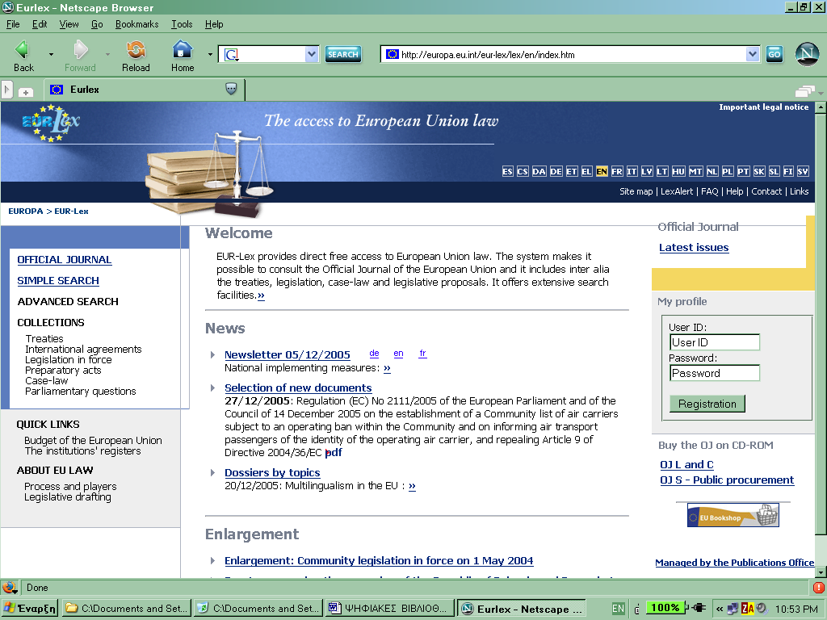

Η Βιβλιοθήκη προσφέρει πολλαπλές δυνατότητες πρόσβασης στο υλικό. Η αναζήτηση μπορεί να είναι απλή (single) ή σύνθετη (advanced) και γίνεται μέσω τεσσάρων κατηγοριών σημείων πρόσβασης:

Κατηγορία | Σημείο πρόσβασησ
Γενική αναζήτηση | - Βάσει όρων  - Βάσει ημερομηνίας ή χρονικής  περιόδου  - Με το συντάκτη  - Βάσει κατηγοριών του ευρετηρίου  - Μέσω λέξεων-κλειδιών (EUROVOC)
Αναζήτηση ανά τομέα | - Συνθήκες  - Νομοθεσία  - Προπαρασκευαστικές πράξεις  - Νομολογία  - Κοινοβουλευτικές ερωτήσεις
Αναζήτηση με αριθμό εγγράφου | - Φυσικός αριθμός  - Αριθμός CELEX  - Ενοποιημένο κείμενο
Αναζήτηση με βάση τη βιβλιογραφική αναφορά | - Επίσημη Εφημερίδα  - Συλλογή της Νομολογίας του  Δικαστηρίου

Ιδιαίτερα χρήσιμο πολυγλωσσικό εργαλείο αναζήτησης και τυποποίησης των όρων Ευρωπαϊκό Θησαυρό EUROVOC, ο οποίος εκδίδεται και στα ελληνικά και χρησιμοποιείται από τα όργανα της Ε.Ε. όπως το Ευρωπαϊκό Κοινοβούλιο, η Υπηρεσία Επίσημων Εκδόσεων, τα Εθνικά και Περιφερειακά Κοινοβούλια, κ.α.
Οι αναζητήσεις αποθηκεύονται στο Ιστορικό, απ‘ όπου μπορεί ο χρήστης να ενημερωθεί ή /και να τις ξαναχρησιμοποιήσει. Επιπλέον παρέχονται υποστηρικτικές υπηρεσίες όπως Ευρετήριο, Public Helpdesk, FAQ, Online Bookstore για έντυπο υλικό, καθώς και δυνατότητα αγοράς της Επίσημης Εφημερίδας της Ε.Ε. σε CD-ROM.
Σημαντικές είναι και οι υπηρεσίες Eξατομίκευσης (personalization) και Υπενθύμισης (alert) που η βιβλιοθήκη παρέχει στους χρήστες. Εφόσον ο χρήστης κάνει log-in, η πρώτη παρέχει τη δυνατότητα δημιουργίας ατομικού προφίλ και προτιμήσεων, ενώ η δεύτερη, η οποία ονομάζεται LexAlert δεν είναι ακόμη ενεργοποιημένη αλλά αναμένεται να λειτουργήσει σύντομα.

Παρουσίαση δεδομένων και Κωδικοποίηση

Τα διαθέσιμα μορφότυπα τα οποία μπορεί ο χρήστης να κατεβάσει για δική του χρήση, είναι τα .pdf, .html, .doc και .tiff. Κάθε έγγραφο αποτελείται από δύο τμήματα: τα βιβλιογραφικά στοιχεία και το πλήρες κείμενο, τα οποία είναι δυνατό να παρουσιάζονται ταυτόχρονα. Τα βιβλιογραφικά στοιχεία περιλαμβάνουν τα εξής πεδία:

Βιβλιογραφικά Στοιχεία | Περιεχόμενο
Τίτλος και Αναφορές Title and Reference
Κείμενο  Text | Αναφέρεται στα διαθέσιμα μορφότυπα τα οποία μπορεί ο χρήστης να κατεβάσει για δική του χρήση.
Αυθεντική Γλώσσα  Authentic language | Μητρική γλώσσα του εγγράφου
Ημερομηνίες  Dates | Σχετιζόμενες Ημερομηνίες
Ταξινόμηση  Classifications | Η ταξινόμηση γίνεται με τρεις δείκτες: τους όρους του Θησαυρού Eurovoc, τον κωδικό του εγγράφου και το θέμα.
Ποικίλες Πληροφορίες  Miscellaneous Information | Εδώ περιλαμβάνονται στοιχεία όπως ο συγγραφέας, το είδος του εγγράφου, το κοινό στο οποίο απευθύνεται και πρόσθετες πληροφορίες.
Διαδικασία  Procedure | Παρουσιάζεται το ιστορικό του εγγράφου και ο κωδικός της διαδικασίας.
Συσχετίσεις Εγγράφων  Relationship between documents | Πολύ χρήσιμο στοιχείο, παρουσιάζει τα σχετικά έγγραφα, αλλά παρέχει τη δυνατότητα και απευθείας ζεύξη με αυτά που μνημονεύονται στο κείμενο.
Πλήρες Κείμενο  Full text | Πλήρης παρουσίαση του αυθεντικού κειμένου με την εξαιρετική δυνατότητα ταυτόχρονης δίγλωσσης παρουσίασης. (βλ. επόμενη οθόνη)

Δίγλωσση εμφάνιση πλήρους κειμένου
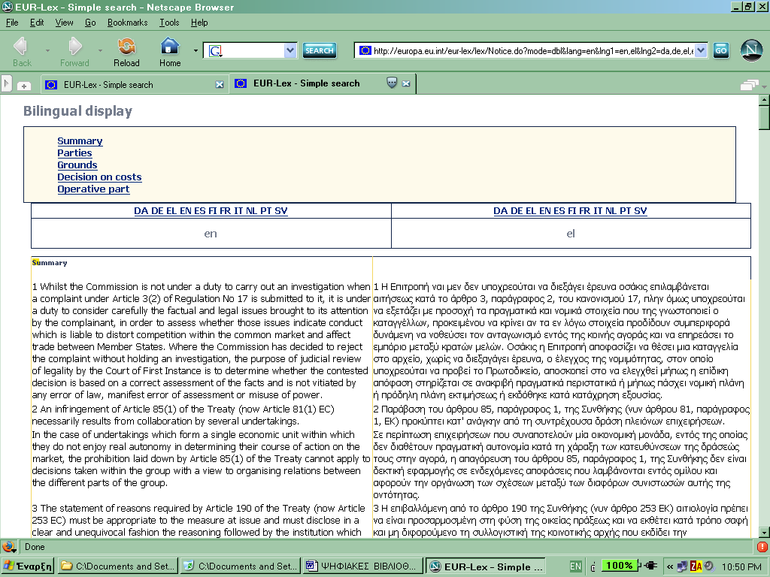

FORMEX Specification

Η CELEX, που αναπτύχθηκε αρκετά χρόνια πριν, στις αρχές της 10ετίας του ’70, αποτελεί το αποθετήριο της Ψηφιακής Βιβλιοθήκης και περιλαμβάνει μια πλήρους κειμένου βάση δεδομένων για κάθε επίσημη γλώσσα. Για την περιγραφή και την εισαγωγή των εγγράφων στη CELEX, το Γραφείο Επίσημων Εκδόσεων της Ε.Ε. χρησιμοποιούσε ήδη από το 1984 με τη διατύπωση του FORMEX Specification την SGML ως γλώσσα περιγραφής των εκδόσεων. Με αλλεπάλληλες αναβαθμίσεις ακολουθήθηκε μια πορεία παράλληλη με τις εξελίξεις της τεχνολογίας και το 2004 υιοθετήθηκε η XML (FORMEX v.4) ως γλώσσα περιγραφής, με σκοπό να υποστηρίξει την σημασιολογική ανάπτυξη των συλλογών. Με τη χρήση ενός ενιαίου Σχήματος (XML Schema), τον περιορισμό των στοιχείων (root elements από 30 σε 12 και elements από 1200 σε περίπου 350) και του Unicode επιχειρείται η απλοποίηση της διαδικασίας και η εξυπηρέτηση των γλωσσικών απαιτήσεων των αρχείων. H XML συνδυάζεται με πρότυπα όπως τα XSLT , Xpath και XSL FO, ενώ η πληροφορία επαναχρησιμοποιείται με την αξιοποίηση των XML στιγμιότυπων.
Τα μεταδεδομένα των εκδόσεων της Εφημερίδας χωρίζονται σε τρεις κατηγορίες: έκδοσης, εγγράφου και περιεχομένου. Για τα νομικά έγγραφα προστίθενται διαχειριστικά μεταδεδομένα και συσχετίσεις των αρχείων. Στο επόμενο σχήμα φαίνεται η διάρθρωση και οι συσχετίσεις των ομάδων μεταδεδομένων.

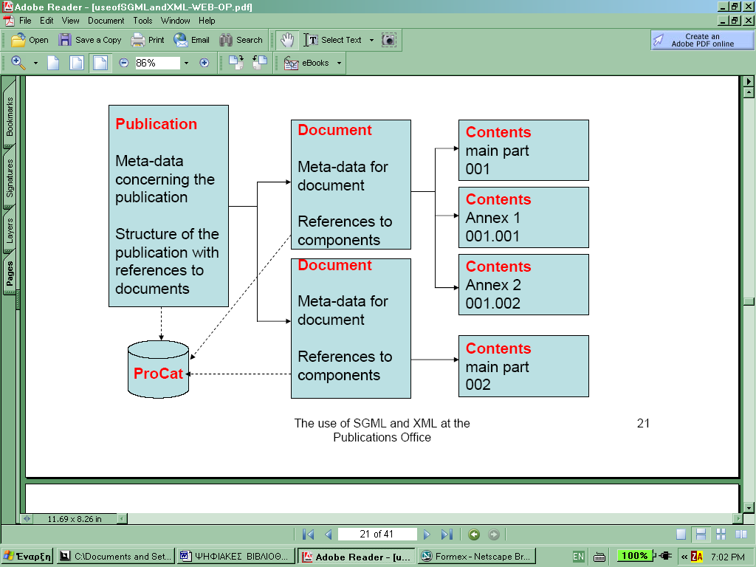

Άλλα Λογισμικά και Εφαρμογές

Επιπλέον τεχνολογικά συστήματα που συμμετέχουν στην ολοκλήρωση και το συντονισμό των λειτουργιών του Έργου Communication and Management of Official Documents (DOCS) είναι επιγραμματικά τα παρακάτω:

Γενικές Πλατφόρμες | DOCS Εξειδικευμένες Εφαρμογές και Λογισμικά
TESTA IP-based intranet της Ε.Ε | Greffe 2000: επίσημο σύστημα αποστολής και μετάδοσης δεδομένων.
CIRCA δικτυακή groupware εφαρμογή | LegisWrite: εξελιγμένο εργαλείο αυτοματοποίησης γραφείου που χρησιμοποιείται για την υποστήριξη των μορφοτύπων, το σχεδιασμό των εγγράφων, το γλωσσικό συγχρονισμό και τον ποιοτικό τους έλεγχο.

Μελλοντικές προοπτικές

Παρότι το έργο προέβλεπε τη γενική υιοθέτηση της χρήσης της XML τη δημιουργία λεξιλογίου (ParlML) και τη χρήση άλλων στοιχείων όπως μεταδεδομένα, UDL, KNOWLINK και codecision, και παρά τη διαθεσιμότητα της αντίστοιχης χρηματοδότησης οι δραστηριότητες αυτές δεν παραδόθηκαν και είναι άγνωστο πότε και αν θα γίνει αυτό. Αντίθετα υπό εξέλιξη βρίσκεται η επέκταση και η διασύνδεση της βιβλιοθήκης της Eur-Lex με τις αντίστοιχες εθνικές βάσεις. Αφενός η Βάση δεδομένων EULEX3 θα επιτρέψει την πρόσβαση στην προκύπτουσα από την εφαρμογή των Ευρωπαϊκών Οδηγιών εθνική νομοθεσία και αφετέρου το έργο NΑΤ-Lex θα δημιουργήσει κοινό σημείο πρόσβασης (ιστοσελίδα) για όλες τις εθνικές Νομικές Βάσεις Δεδομένων. Το έργα αυτά θα βελτιώσουν αισθητά την ποιότητα και την ταχύτητα των υπηρεσιών προς τους πολίτες – πελάτες της Ε.Ε.
Eurostat 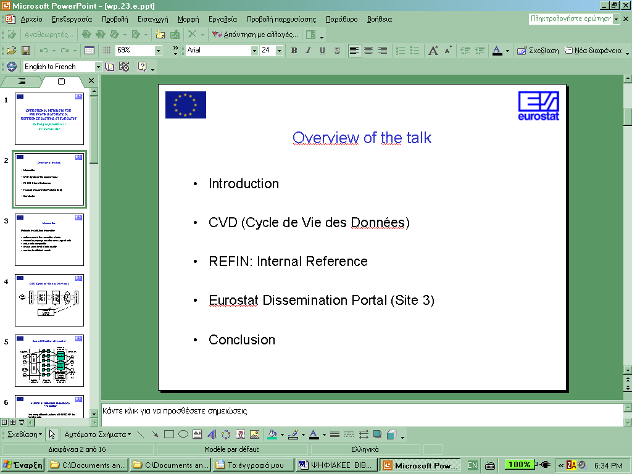

Μια από τις παλιότερες, η Ευρωπαϊκή Στατιστική Υπηρεσίας (Statistical Office of the European Communities) λειτουργεί από το 1953. Συγκεντρώνει και επεξεργάζεται τα στατιστικά δεδομένα από τις αντίστοιχες υπηρεσίες των χωρών μελών. Τα συγκρίσιμα στοιχεία που προκύπτουν αξιοποιούνται από τα Ευρωπαϊκά Όργανα για τον καθορισμό των Κοινοτικών Πολιτικών και είναι διαθέσιμα ηλεκτρονικά στο κοινό μέσω της ομώνυμης Ψηφιακής Βιβλιοθήκης που πρωτολειτούργησε το 1974 ως “Cronos Databank”. Η βιβλιοθήκη αυτή, παρέχει στατιστικές πληροφορίες σε ευρωπαϊκό αλλά κα εθνικό επίπεδο και Προσφέρει άμεση πρόσβαση σε πολύ χρήσιμη και υψηλής ποιότητας τεκμηρίωση για κάθε έρευνα, εργασία ή επαγγελματική ανάγκη.

Η Συλλογή

Το μέγεθος της συλλογής της Eurostat (πάνω από 300 εκατομμύριο στατιστικά στοιχεία), την καθιστά ίσως τη μεγαλύτερη υπηρεσία του είδους παγκοσμίως Το υλικό που περιλαμβάνεται στην Ψηφιακή Βιβλιοθήκη, ανανεώνεται καθημερινά και καλύπτει όλους τους τομείς της ευρωπαϊκής κοινωνίας. Η ιδιομορφία του (κείμενα, αριθμητικά δεδομένα, πολυδιάστατοι πίνακες και γραφήματα), επιβάλλει την προσεκτική οργάνωσή του ώστε να είναι εύκολα προσβάσιμο και κατανοητό. Ταξινομείται αφενός σε Συλλογές, ανάλογα με τον τύπο και αφετέρου σε 10 ευρύτερες και 30 ειδικότερες θεματικές Στατιστικές Κατηγορίες:

 | Συλλογή | Περιεχόμενο
1 | Στατιστικά Δεδομένα  Data | Περιλαμβάνουν τα αμιγή δεδομένα και τα μεταδεδομένα τους
2 | Βάσεις Δεδομένων  Databases | Περιλαμβάνουν Βασικούς Πολιτικούς Δείκτες σε προκαθορισμένους πίνακες και τα μεταδεδομένα τους
3 | Κατάλογοι  Catalogs | Περιλαμβάνουν Σύντομους Οδηγούς για τις δημοσιεύσεις και τις Βάσεις Δεδομένων και το newletter “Statistical References”
4 | Εκδόσεις  Publications | Περιλαμβάνουν Δελτία Ειδήσεων με γενικά στοιχεία για την καθημερινή ανάλυση, Επισκόπηση συγκεκριμένων Θεμάτων και Εξειδικευμένες δημοσιεύσεις

Στατιστική κατηγορία
1 | Βασικοί πολιτικοί δείκτες της Ε.Ε.  Key EU policies indicators | 6 | Γεωργία και Αλιεία  Agriculture and fisheries
2 | Γενικά και Εθνικά στατιστικά δεδομένα  General and regional statistics | 7 | Εξωτερικό Εμπόριο  External trade
3 | Οικονομία και Λογιστική  Economy and finance | 8 | Μεταφορές  Transport
4 | Πληθυσμός και Κοινωνικές Συνθήκες  Population and social conditions | 9 | Περιβάλλον και Ενέργεια  Environment and energy
5 | Βιομηχανία, Εμπόριο και Υπηρεσίες  Industry, trade and services | 10 | Επιστήμη και Τεχνολογία  Science and technology

Πολυγλωσσικότητα

Οι διαθέσιμες γλώσσες περιορίζονται στα αγγλικά, γαλλικά και γερμανικά. Ωστόσο, παρέχεται η πολύ χρήσιμη δυνατότητα υποβολής ερωτήσεων στη μητρική γλώσσα του χρήστη μέσω της υπηρεσίας European Statistical Data Support, όπου ένας υπάλληλος αναλαμβάνει να διενεργήσει την αναζήτηση για λογαριασμό του χρήστη.

Πρόσβαση και Υπηρεσίες

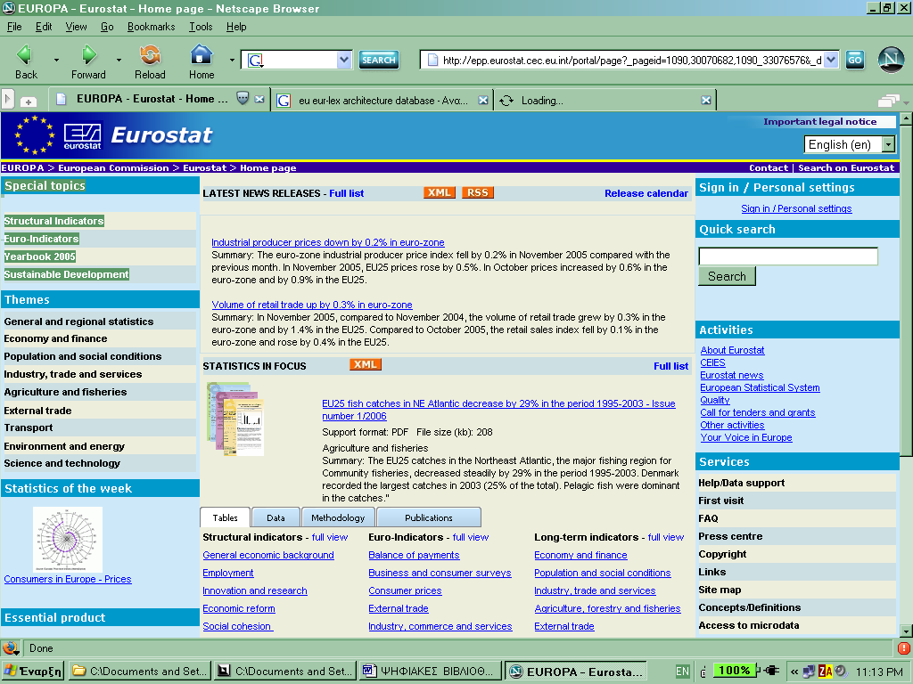

Περισσότερο απλοποιημένη από την αντίστοιχη λειτουργία στη Eur-Lex η πρόσβαση πραγματοποιείται με τρεις τρόπους: απλή αναζήτηση (quick), σύνθετη (advanced) ή με λέξεις-κλειδιά (keywords).

Για την υποβοήθηση της αναζήτησης η Eurostat χρησιμοποιεί το EUROVOC και παράλληλα αναπτύσσει τον επίσης πολύγλωσσο θησαυρό στατιστικών όρων THESEUS, ώστε να παρέχει στους χρήστες της ένα πιο “φυσικό ” λεξιλόγιο. Διαθέσιμο μέσα από τη διεπαφή του classification server RAMON

Μια σειρά από υπηρεσίες είναι διαθέσιμες για το χρήστη της Ψηφιακής Βιβλιοθήκης. Εκτός από τα πιο κοινά Help/Data support και FAQ, υπάρχει Κέντρο Τύπου (Press Centre) για δημοσιογράφους, Πρόσβαση για ερευνητικούς σκοπούς στα Μικροδεδομένα (access to Microdata) καθώς και υπηρεσίες Eξατομίκευσης (Personal Settings) και Υπενθύμισης (Alert) για τους καταχωρημένους χρήστες.

Παρουσίαση δεδομένων και Κωδικοποίηση

Μορφότυπα που υποστηρίζονται είναι τα .pdf , .xls, .xml, .rss, ανάλογα με τον τύπο των δεδομένων. Ειδικά για την εξαγωγή δεδομένων σε excel είναι απαραίτητη η χρήση του εξελιγμένου φυλλομετρητή EVA Java και EVA Light για καταχωρημένους ή μη χρήστες αντίστοιχα. Οι εκδόσεις εκτός από δωρεάν ηλεκτρονική μορφή σε .pdf παρέχονται και σε έντυπη ή CD/DVD-ROM αντί αντιτίμου. Παρακάτω εμφανίζονται τα διαθέσιμα στοιχεία της ΒΔ:
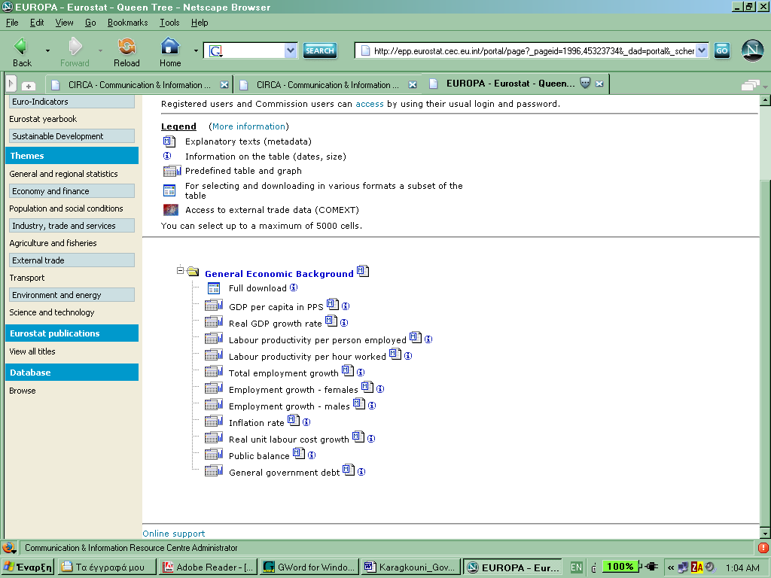

Special Data Dissemination Standard (SDDS)

Για την περιγραφή και διάχυση μέσω του Web των στατιστικών δεδομένων χρησιμοποιείται το πρότυπο μεταδεδομένων Special Data Dissemination Standard (SDDS). Το SDDS καθιερώθηκε από το Διεθνές Νομισματικό Ταμείο (International Monetary Fund IMF), και παρότι εξειδικευμένο για στατιστική χρήση, εστιάζει περισσότερο στην παρουσίαση απλοποιημένων πληροφοριών για δημόσια χρήση. Περιέχει κοινά πεδία με τα περισσότερα πρότυπα μεταδεδομένων και εστιάζει στον περιορισμό της περιττής πληροφορίας. Επίσης τα μεταδεδομένα του παρέχουν απευθείας ζεύξεις με υπερσυνδέσεις και βιβλιογραφικές αναφορές σε σχετικά και περισσότερο λεπτομερή έγγραφα. Η χρήση τους εξυπηρετεί τρεις στόχους: την διευκόλυνση της αναζήτησης στο περιεχόμενο, την παροχή σχετικών πληροφοριών για τα παρεχόμενα προϊόντα και την καλύτερη ανταλλαγή και διαμοίραση του περιεχομένου μεταξύ των κυβερνητικών οργανισμών.
Η δημιουργία του προτύπου βασίστηκε στους Δείκτες (Indicators), σε προδιατυπωμένους δηλαδή όρους που χρησιμοποιούνται από την Ε.Ε με σκοπό να καθορίσουν συγκεκριμένα πλαίσια μελέτης. Χωρίζονται σε τρεις κατηγορίες: σε Δομημένους (Structural), Βιώσιμης Ανάπτυξης (Sustainable development) και Ευρωπαϊκούς (Euro-Indicators). Τα μεταδεδομένα αρχικά χρησιμοποιήθηκαν για τους Δείκτες και με την κατάλληλη “γενίκευση” εφαρμόστηκαν σε όλες τις συλλογές, συνοδεύοντας κάθε παραγόμενο προϊόν (εκδόσεις ή σύνολα δεδομένων). Για κάθε ένα από αυτά αντιστοιχεί μια Βασική (Base) και μία Περίληψη Μεθοδολογίας (Methodology Summary) φόρμα μεταδεδομένων, τα πεδία των οποίων παρατίθενται στην επόμενη λίστα:

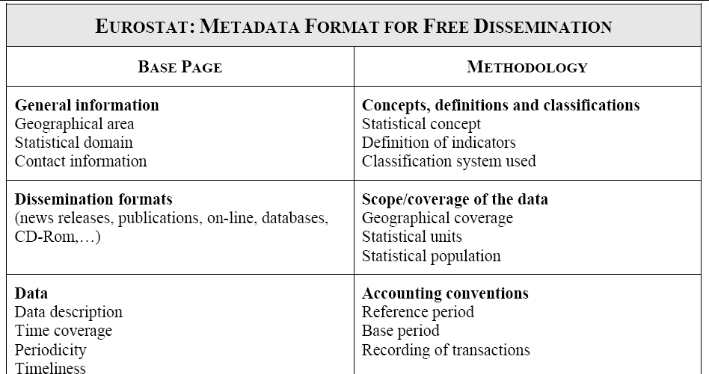
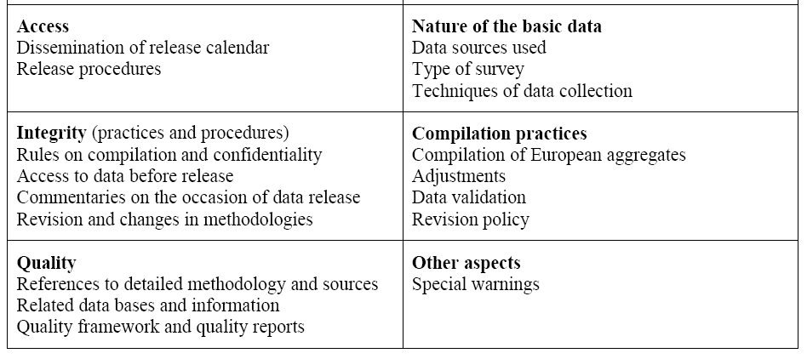

Τα μεταδεδομένα συμμετέχουν, όπως δηλώνεται στο επόμενο σχήμα στο σύνολο των δραστηριοτήτων της Υπηρεσίας:

- Συλλογή δεδομένων από τις χώρες μέλη
- Επεξεργασία, ανάλυση, επικύρωση και εσωτερική τεκμηρίωση.
- Ενοποίηση συνόλων δεδομένων και αποθήκευση μεταδεδομένων στις Βάσεις Δεδομένων Comtex και New Cronos για χρήση από τους εξωτερικούς πελάτες.
- Διάχυση πληροφοριών

Τα στατιστικά μεταδεδομένα που παράγονται κατά τη διάρκεια του κύκλου ζωής των δεδομένων αποθηκεύονται στα ενσωματωμένα στις Βάσεις συστήματα CODED (έννοιες και ορισμοί) και RAMON (λέξεις-κλειδιά, υποσημειώσεις) τα οποία ήδη συγχωνεύτηκαν σε ένα ενιαίο classification server.

Statistical Data and Metadata Exchange Initiative v.2 (SDMX)

Καθώς, εκ των πραγμάτων, η EUROSTAT συνεργάζεται με πλήθος οργανισμών σε επίπεδο ανταλλαγής δεδομένων, έγινε γρήγορα σαφές ότι οι διαφοροποιήσεις των στατιστικών προτύπων μεταδεδομένων που εφαρμόζονται σε αυτούς αποτελούν εμπόδιο στην επίτευξη της διαλειτουργικότητας. Για την υπέρβαση του προβλήματος αυτού αλλά και για να δοθεί η δυνατότητα στους χρήστες να κάνουν browsing και να διαβάζουν σε ενιαία μορφή δεδομένα από διαφορετικά συστήματα είναι απαραίτητο ένα πλαισίου συνεργασίας των προτύπων αυτών. Το πρότυπο Statistical Data and Metadata Exchange Initiative (SDMX) στοχεύει στη δημιουργία ενός κοινού “λεξιλογίου” σε XML κωδικοποίηση, το οποίο θα υποστηρίζει τη διατύπωση “έξυπνων ερωτήσεων” (intelligent queries) σε metamodel επίπεδο.

Βασίστηκε αρχικά στο πρότυπο SDDS αλλά περιλαμβάνει αρχικά στοιχεία και από άλλα ομοειδή πρότυπα. Δομικά διαρθρώνεται ως εξής:

Γενική κατηγορία | Κατηγορίες στοιχείων
Administrative items | Contact  Data dissemination  Institutional framework  Reference documents  Symbols
Concepts and Coverage | Definition  Coverage  Statistical units
Standards | Statistical standard  Classification
Data collection, manipulation/accounting conventions, etc | Data source  Reporting units  Valuation principles  Data collection  Frame  Sampling  Survey design, Survey development  Data processing  Manipulation  Presentation of data
Quality and performance metadata | Relevance  Accuracy  Timeliness and punctuality  Accessibility and clarity  Comparability  Coherence  Completeness
Στις κατηγορίες στοιχείων ενσωματώνονται τα στοιχεία από τα διάφορα πρότυπα. Το έργο βρίσκεται αυτή τη στιγμή σε πιλοτική φάση ενώ ήδη έχει ενταχθεί στο πλαίσιο δραστηριοτήτων του προγράμματος IDABC.

Άλλα Λογισμικά και Εφαρμογές
Όπως στην Ψηφιακή Βιβλιοθήκη EUR-Lex αντίστοιχα και η επιτυχής λειτουργία του έργου υλοποίησης της της Eurostat συμπληρώνεται με μια σειρά από τεχνολογικές παραμέτρους:
Γενικές Πλατφόρμες | DSIS Εξειδικευμένες Εφαρμογές και Λογισμικά
TESTA IP-based intranet της Ε.Ε | STADIUM (Statistical Data Interchange Universal Monitor) συλλέγει και διανείμει τα εισερχόμενα δεδομένα
CIRCA δικτυακή groupware εφαρμογή | EDIFLOW προσδιορίζει τη ροή πληροφοριών
STATEL multi-protocol λογισμικό ανταλλαγής αρχείων | EDI-Standardization αναπτύσσει, συντηρεί και τυποποιεί τα EDI-messages
 | EDI implementation βοηθά την μεγιστοποίηση του οφέλους από την ανταλλαγή στοιχείων

Μελλοντικές προοπτικές

Η ανάπτυξη, επέκταση και βελτίωση της Ψηφιακής Βιβλιοθήκης της Eurostat αποτελεί μία από τις σημαντικές προτεραιότητες της Ε.Ε. Στο πρόγραμμα του IDABC για το 2005-2009 προβλέπεται η επέκταση της εκμετάλλευσης των XML σχημάτων και η δημιουργία νέων εργαλείων για την βελτίωση του χρόνου και της ποιότητας των παρεχόμενων υπηρεσιών. Ενώ σε πρώτη φάση έμφαση δόθηκε στην εισδοχή των δεδομένων, τώρα το βάρος πέφτει στην διάχυση των πληροφοριών και την αποτελεσματικότερη εξυπηρέτηση των πολιτών και των επιχειρήσεων – πελατών. Χαρακτηριστικά, το υπό εξέλιξη έργο X-DIS μεταξύ άλλων, προβλέπεται εκτός από την εφαρμογή του SDMX η ανάπτυξη ενός SDMX Open Data Interchange (SODI, διαλειτουργικότητα στατιστικών ιστοσελίδων για οικονομικούς δείκτες), η δημιουργία λεξιλογίου XBRL και η δημιουργία ενός στατιστικού Open Source Repository.

Τελικά Συμπεράσματα και Τάσεις

H κινητικότητα που υπάρχει στο Ευρωπαϊκό πεδίο της Η- Διακυβέρνησης είναι μεγάλη και μόνο θετική μπορεί να χαρακτηριστεί. Οι Ψηφιακές Βιβλιοθήκες παίζουν καθοριστικό ρόλο στην οργάνωση και τη διάχυση της κυβερνητικής πληροφορίας και οι τεχνολογικές υποδομές και εφαρμογές κινούνται στην πρωτοπορία. Η χρήση σημασιολογικών μοντέλων οδηγεί σταθερά προς την ολοκλήρωση των Πληροφοριών και της Γνώσης. Μετά την εγκαθίδρυση των βασικών δομών επόμενος στόχος είναι η πραγματοποίηση της e-Accessibility, της παροχής δηλαδή ισότιμης πρόσβασης στις κυβερνητικές εφαρμογές στα Άτομα με Ειδικές Ανάγκες. Τα οφέλη για τους πολίτες είναι πολλά και οι όποιες ενστάσεις (π.χ. προσωπικά δεδομένα) ρυθμίζονται σιγά σιγά με νόμους .
Η νέα θεώρηση του κράτους “Οι Πολίτες ως Συνεργάτες” (Citizens as Partners) ευνοεί τα δικαιώματά των πολιτών, οι οποίοι επιβάλλεται να χρησιμοποιούν και να επωφεληθούν από τις νέες δυνατότητες που προσφέρει το ηλεκτρονικό κυβερνητικό περιβάλλον. Μεταξύ των ενδιαφερόμενων σε αυτά φαίνεται να υπάρχει μια αυξανόμενη προσδοκία ότι το αποκορύφωμα των τάσεων στην Η-Διακυβέρνηση θα οδηγήσει στην υλοποίηση της e-Democracy και την εκπλήρωση της έννοιας της “Συμμετοχικής Δημοκρατίας”.

Βιβλιογραφία

- Antoine Rizk: Content Interoperability Strategy, September 2005 http://europa.eu.int/idabc/servlets/Doc?id=19407 (Tελευταία πρόσβαση 9/1/2006)
- CILIP Information Services Group Minutes of the meeting held on Monday 21st June 2004 at CILIP HQ www.cilip.org.uk/NR/rdonlyres/45C168D4-614B-45F6-B253-F63EE1147365/0/ISG_Minutes_21June04.rtf (Tελευταία πρόσβαση 9/1/2006)
- CODED Concepts and Definitions http://forum.europa.eu.int/irc/dsis/coded/info/data/coded/en.htm(Tελευταία πρόσβαση 9/1/2006)
- Dominique Groenez : Theseus, Eurostat ´s Multilingual Thesausus http://www.unece.org/stats/documents/2002/03/metis/2.add.1.e.pdf (Tελευταία πρόσβαση 9/1/2006)
- DPADM/UNDESA : Electronic and Knowledge Government: definitions, http://unpan1.un.org/intradoc/groups/public/documents/un/ unpan008633.pdf (Tελευταία πρόσβαση 8/1/2006)
- DPADM/UNDESA: Guiding Principles on succesful E-Government http://unpan1.un.org/intradoc/groups/public/documents/un/unpan008627.pdf (Tελευταία πρόσβαση 8/1/2006)
- EUR-Lex http://europa.eu.int/eur-lex/lex/en/index.htm (Tελευταία πρόσβαση 9/1/2006)
- Eurostat : Statistics in Focus, e-Government 2004: internet based interaction with European businesses and citizens http://epp.eurostat.cec.eu.int/cache/ITY_OFFPUB/KS-NP-05-035/EN/KS-NP-05-035-EN.PDF (Tελευταία πρόσβαση 9/1/2006)
- EUROSTAT http://epp.eurostat.cec.eu.int/portal/page?_pageid=1090,30070682,1090_33076576&_dad=portal&_schema=PORTAL (Tελευταία πρόσβαση 9/1/2006)
- EUROVOC http://europa.eu.int/celex/eurovoc/ (Tελευταία πρόσβαση 9/1/2006)
- G. Pongas, F. Vernadat: Operational Metadata For Federating Statistical Reference Systems at EUROSTAT, 2004 http://europa.eu.int/celex/htm/doc/el/referencemanual_en.pdf (Tελευταία πρόσβαση 9/1/2006)
- IDA Annual Report , issue October 2003 http://europa.eu.int/idabc/servlets/Doc?id=1830 (Tελευταία πρόσβαση 7/1/2006)
- IDA Annual Report DSIS, 2003 http://europa.eu.int/idabc/servlets/Doc?id=1744 (Tελευταία πρόσβαση 9/1/2006)
- IDA: Architecture Guidelines for Trans-European Telematics Networks for Administrations (& annexes ) v.7.1, September 2004 http://europa.eu.int/idabc/servlets/Doc?id=19280 (Tελευταία πρόσβαση 7/1/2006)
- IDA: From interchange of Data between Administrations to Pan-European E-Government services: the way forward, 2003 http://www.is.lt/is/ida/The_way_forward.pdf (Tελευταία πρόσβαση 7/1/2006)
- IDABC e-Government Observatory, E-Government in the Member States of the European Union, June 2005 http://europa.eu.int/idabc/servlets/Doc?id=21035 (Tελευταία πρόσβαση 9/1/2006)
- IDABC http://europa.eu.int/idabc/en/chapter/3 (Tελευταία πρόσβαση 9/1/2006)
- IDABC Work Programme first revision, 2005 http://europa.eu.int/idabc/servlets/Doc?id=23462 (Tελευταία πρόσβαση 7/1/2006)
- IDABC: European Interoperability Framework for Pan-European e-Government services v.1, 2004 http://europa.eu.int/idabc/servlets/Doc?id=19528 (Tελευταία πρόσβαση 10/1/2006)
- Jane Inman: A Librarian's Experience of e-Government, Ariadne Issue 42.htm, January 2005 http://www.ariadne.ac.uk/issue42/inman/ (Tελευταία πρόσβαση 8/1/2006)
- Main outcomes of the technical workshop on Privacy-Enhancing Technologies, 4 July 2003 http://europa.eu.int/comm/justice_home/fsj/privacy/docs/lawreport/pet/200304-pet-outcome_en.pdf (Tελευταία πρόσβαση 9/1/2006)
- Metadata Working Group 2004, Luxemburg 17 – 18 June 2004: A standard for dissemination Eurostat metadata www.ssb.no/emner/00/doc_200508/doc_200508.pdf (Tελευταία πρόσβαση 10/1/2006)
- Office for Official Publications of the European Communities: CELEX Reference Manual, 2001 http://europa.eu.int/celex/htm/celex_en.htm
- Office for Official Publications of the European Communities: Formalized exchange of Electronic Publications v.4 (FORMEXv.4), 2004 http://formex.publications.eu.int/ (τελευταία πρόσβαση 9/1/2006)
- Phillip J. Windley, Ph.D. Chief Information Officer State of Utah: E-Government maturity, http://www.windley.com/docs/eGovernment%20Maturity.pdf (Tελευταία πρόσβαση 10/1/2006)
- RAMON Classification Server http://europa.eu.int/comm/eurostat/ramon/index.cfm?TargetUrl=DSP_PUB_WELC (Tελευταία πρόσβαση 9/1/2006)
- Thomas B. Riley, Executive Director The Commonwealth Centre for e-Governance: E-Governance comes of age in the Commonwealth, October 2005 http://www.rileyis.com/publications/research_papers/EGOVRiley.pdf (Tελευταία πρόσβαση 10/1/2006)
- Thomas B. Riley: Privacy, Anonymity and Public Spaces: What is going On? November 2005 http://www.rileyis.com/report/index.html (Tελευταία πρόσβαση 10/1/2006)
- Thomas B. Riley: The digital divide and information sharing: examining the issues, , Commonwealth Centre for E-Governance, July 2004 http://www.rileyis.com/publications/research_papers/track04/Divide1Vs.3.pdf (Tελευταία πρόσβαση 10/1/2006)
- UNDESA/Government of Italy: Plan of Action, E-Government Development , May 2002 http://unpan1.un.org/intradoc/groups/public/documents/un/unpan006022.pdf (Tελευταία πρόσβαση 8/1/2006)
- United Nations, Economic and Social Council: Status of and trends in the Development of E-Government, Report of the Secretariat , February 2003 http://unpan1.un.org/intradoc/groups/public/documents/un/unpan008253.pdf (Tελευταία πρόσβαση 8/1/2006)
www.unece.org/stats/documents/2004/02/metis/wp.23.e.ppt (Tελευταία πρόσβαση 9/1/2006)
- Επίσηµη Εφηµερίδα των Ευρωπαϊκών Κοινοτήτων 12.1.2001 L 8/1 : ΚΑΝΟΝΙΣΜΟΣ (ΕΚ) αριθ. 45/2001 ΤΟΥ ΕΥΡΩΠΑΪΚΟΥ ΚΟΙΝΟΒΟΥΛΙΟΥ ΚΑΙ ΤΟΥ ΣΥΜΒΟΥΛΙΟΥ της18ης∆εκεµβρίου 2000 σχετικά µε την προστασία των φυσικών προσώπων έναντι της επεξεργασίας δεδοµένων προσωπικού χαρακτήρα από τα όργανα και τους οργανισµούς της Κοινότηταςκαι σχετικά µε την ελεύθερη κυκλοφορία των δεδοµένων αυτών http://europa.eu.int/eur-lex/pri/en/oj/dat/2001/l_008/l_00820010112en00010022.pdf (Tελευταία πρόσβαση 10/1/2006)
- Επιτροπή των Ευρωπαϊκών Κοινοτήτων: Ευρωπαϊκή Διακυβέρνηση: Μια Λευκή Βίβλος (COM(2001) 428), Ιούλιος 2001 http://europa.eu.int/eur-lex/lex/LexUriServ/site/el/com/2001/com2001_0428el01.pdf (Tελευταία πρόσβαση 9/1/2006)
- Παρατηρητήριο για την Κοινωνία της Πληροφορίας: Αποτύπωση της υφιστάμενης κατάστασης αναφορικά με την πρόοδο της Κοινωνίας της Πληροφορίας στην Ελλάδα. Έκθεση αποτελεσμάτων της Έρευνας για την ανάπτυξη Ηλεκτρονικής Βιβλιοθήκης, Ιούλιος 2005 http://www.observatory.gr/page/default.asp?la=1&id=22&pl=110&pk=28&ap=101 (τελευταία πρόσβαση 11/1/2006)

UNESCO, Recommendation on Promotion and Use of Multilingualism and Universal Access to Cyberspace http://portal.unesco.org/ci/en/ev.php-URL_ID=13475&URL_DO=DO_TOPIC&URL_SECTION=201.html (τελευταία πρόσβαση 8/1/2006)
Paul F. Uhlir, UNESCO, Policy Guidelines for the Development and Promotion of Governmental Public Domain Information http://www.fas.org/sgp/library/unesco_govinfo.pdf (τελευταία πρόσβαση 8/1/2006)
Thomas B. Riley, E-Governance comes of age in the Commonwealth http://www.rileyis.com/publications/research_papers/EGOVRiley.pdf (τελευταία πρόσβαση 8/1/2006)
DPADM/UNDESA, Electronic and Knowledge Governments: Definitions http://unpan1.un.org/intradoc/groups/public/documents/un/ unpan008633.pdf (τελευταία πρόσβαση 8/1/2006)
Paul F. Uhlir, UNESCO, Policy Guidelines for the Development and Promotion of Governmental Public Domain Information http://www.fas.org/sgp/library/unesco_govinfo.pdf (τελευταία πρόσβαση 8/1/2006)
Thomas B. Riley: The digital divide and information sharing: examining the issues, , Commonwealth Centre for E-Governance, July 2004 http://www.rileyis.com/publications/research_papers/track04/Divide1Vs.3.pdf (Tελευταία πρόσβαση 10/1/2006)
Επιτροπή των Ευρωπαϊκών Κοινοτήτων: Ευρωπαϊκή Διακυβέρνηση: Μια Λευκή Βίβλος (COM(2001) 428), Ιούλιος 2001 http://europa.eu.int/eur-lex/lex/LexUriServ/site/el/com/2001/com2001_0428el01.pdf (Tελευταία πρόσβαση 9/1/2006)
European Communities: Ministerial Declaration, European eGovernment Conference 2003 http://europa.eu.int/Information_society/eeurope/efovconf/doc/ministerial_declaration.pdf (Tελευταία πρόσβαση 8/1/2006)
IDABC http://europa.eu.int/idabc/en/chapter/3 (Tελευταία πρόσβαση 9/1/2006)
European Interoperability Framework http://europa.eu.int/idabc/en/document/3761 (Tελευταία πρόσβαση 9/1/2006)
Ευρωπαϊκός Κανονισμός 1049/2001 http://europa.eu.int/eur-lex/lex/Notice.do?val=404785:cs&lang=en&list=411946:cs,411945:cs,411944:cs,411943:cs,411942:cs,411939:cs,411938:cs,405513:cs,405650:cs,404785:cs,&pos=10&page=1&nbl=33&pgs=10&hwords=ec~1049%202001~&checktexte=checkbox&visu=#texte
Regulation (EC) N° 45/2001 of the European Parliament and of the Council http://europa.eu.int/eurlex/pri/en/oj/dat/2001/l_008/l_00820010112en00010022.pdf
Directive 95/46/EC of the European Parliament and of the Council http://europa.eu.int/eur-lex/lex/Notice.do?val=307229:cs&lang=en&list=403692:cs,248168:cs,240336:cs,236643:cs,236642:cs,236639:cs,235622:cs,307229:cs,415118:cs,306646:cs,&pos=8&page=3&nbl=31&pgs=10&hwords=95%2046%20~&checktexte=checkbox&visu=#texte
Copyright Directive 2001/29/EC of the European Parliament and of the Council http://europa.eu.int/information_s ociety/eeurope/2005/all_about/digital_rights_man/doc/directive_copyright_en.pdf
Αντίστοιχη ψηφιακή βιβλιοθήκη στις Η.Π.Α. είναι η THOMAS: Legislative Information on the Internet
EUR- Lex http://europa.eu.int/eur-lex/lex/en/index.htm
CELEX http://europa.eu.int/celex/htm/celex_en.htm
Η λειτουργία αυτή αναμένεται να ενεργοποιηθεί μέσα στους επόμενους μήνες
EUROVOC http://europa.eu.int/celex/eurovoc/ (Tελευταία πρόσβαση 9/1/2006)
Formalized exchange of Electronic Publications (FORMEX) http://formex.publications.eu.int/
EUROSTAT http://epp.eurostat.cec.eu.int/portal/page?_pageid=1090,30070682,1090_33076576&_dad=portal&_schema=PORTAL (Tελευταία πρόσβαση 9/1/2006)
Quality Program http://epp.eurostat.cec.eu.int/portal/page?_pageid=2273,1,2273_47140765&_dad=portal&_schema=PORTAL (Tελευταία πρόσβαση 10/1/2006)
RAMON Classification Server http://europa.eu.int/comm/eurostat/ramon/index.cfm?TargetUrl=DSP_PUB_WELC (Tελευταία πρόσβαση 9/1/2006)
Special Data Dissemination Standard http://dsbb.imf.org/sddsindex.htm (Tελευταία πρόσβαση 9/1/2006)
CODED Concepts and Definitions http://forum.europa.eu.int/irc/dsis/coded/info/data/coded/en.htm(Tελευταία πρόσβαση 9/1/2006)
Statistical Data and Metadata Exchange Initiative www.sdmx.org (τελευταία πρόσβαση 9-1-2006)

